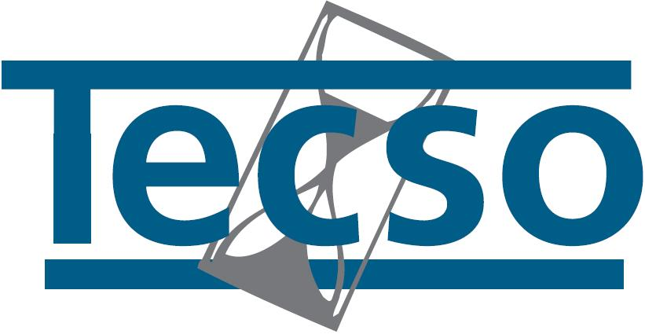

Evaluación de Consistencia y Resultados

Fondo de Aportaciones para la Nómina Educativa y Gasto Operativo (FONE)
Programa Presupuestario: Arraigo del Maestro en el Medio Rural
Ejercicio fiscal a evaluar: 2016

Nombre de la evaluación:
Evaluación de Consistencia y Resultados del Programa Arraigo del Maestro en el Medio Rural 2016.

Fecha de inicio de la evaluación:
4 de Diciembre de 2017
Fecha de término de la evaluación:
30 de Abril de 2018
Unidad Administrativa responsable de dar seguimiento a la evaluación:
Secretaría de Planeación y Finanzas, Dirección General de Planeación y Control

Titular de la Unidad Administrativa responsable de dar seguimiento a la evaluación:
Mtro. Eduardo Rosales Ochoa
Principales colaboradores:

Coordinador de la evaluación:
Víctor Manuel Fajardo Correa
Principales colaboradores:

Contenido

Introducción 5
Marco Legal del Sistema de Evaluación de Desempeño 6
Análisis del contexto 21
1. Características del programa. 32
2. Diseño 37
2.1. Análisis de la justificación de la creación y del diseño del programa. 37
2.2. Análisis de la contribución del programa a las metas y estrategias nacionales. 38
2.3. Análisis de la población potencial y objetivo y mecanismos de elegibilidad. 40
2.4. Evaluación y análisis de la matriz de indicadores para resultados. 43
2.5. Análisis de posibles complementariedades y coincidencias con otros programas federales. 56
3. Planeación y orientación a resultados 57
3.1. De la generación de información. 57
4. Cobertura y focalización 59
4.1. Análisis de cobertura. 59
5. Análisis de fortalezas, oportunidades, debilidades, amenazas (FODA) y recomendaciones 64
6. Conclusiones 68
7. Bibliografía 71

Índice de cuadros
Cuadro 1. Población de 15 años o más en Rezago Educativo | 23
Cuadro 2. Bien o Servicio del Programa | 33
Cuadro 3. Gastos desglosados del programa | 34
Cuadro 4. Valoración CONEVAL | 35
Cuadro 5. Población objetivo del programa Arraigo del Maestro en el Medio Rural | 40
Cuadro 6. Matriz de Indicadores para Resultados | 49
Cuadro 7. Avance de los indicadores | 56
Cuadro 8. Indicadores Educativos. Colima | 58
Cuadro 9. Cobertura del Programa Arraigo del Maestro en el Medio Rural  Estado de Colima, Ciclos Escolares 2012-2017 | 59
Cuadro 10. Anexo 17 FODA | 63
Cuadro 11. FODA | 64

Índice de gráficas
Gráfica 1. Cobertura del Programa Arraigo del Maestro en el Medio Rural Estado de Colima, Ciclos Escolares 2012-2017 | 60

Índice de figuras
Figura 1. Registro de asistencia del docente incentivado E3 | 27
Figura 2. Evaluación para otorgar el incentivo “E3” | 28
Figura 3. Delimitación de la población objetivo | 41
Figura 4. Delimitación de la población objetivo (ejercicio) | 42
Figura 5. Árbol de problemas | 44
Figura 6. Formato de árbol de problemas | 46
Figura 7. Árbol de Objetivos | 47
Figura 8. Formato de árbol de objetivos | 48
Figura 9. Distribución geográfica del Programa Arraigo del Maestro  en el Medio Rural en el estado de Colima 2012-2017 | 60
Figura 10. Carreteras en el estado de Colima (1999) | 61
Figura 11. Carreteras en el estado de Colima (2018) | 62

Evaluación de Consistencia y Resultados al Fondo de Aportaciones para la Nómina Educativa y Gasto Operativo (FONE) a través del programa presupuestario Arraigo del Maestro en el Medio Rural

Introducción

El sistema actual de Evaluación de Desempeño en México tiene como antecedente un marco legal que se ha ido transformando a lo largo varios años de acuerdo con diferentes esquemas presupuestarios; para operacionalizar este enfoque, existe un marco normativo que se desprende de la Constitución Política de los Estados Unidos Mexicanos; la cual, en su artículo 134, expone que “Los recursos económicos de que dispongan la Federación, las entidades federativas, los Municipios y las demarcaciones territoriales de la Ciudad de México, se administrarán con eficiencia, eficacia, economía, transparencia y honradez; para cumplir con los objetivos a los que están predestinados” (DOF 29-01-2016).
Asimismo, la Ley Federal de Presupuesto y Responsabilidad Hacendaria (LFPRH), en su Artículo 27 menciona:
La estructura programática facilitará la vinculación de la programación de los ejecutores con el Pan Nacional de Desarrollo y los programas, y deberá incluir indicadores del desempeño con sus correspondientes metas anuales”, que permitan la evaluación de programas y proyectos; “estos indicadores serán la base para el funcionamiento del Sistema de Evaluación del Desempeño, (DOF 30-12-2015).
También, la LFPRH en el Artículo 110 señala: “La evaluación del desempeño se realizará a través de la verificación del grado de cumplimiento de objetivos y metas, con base en indicadores estratégicos y de gestión que permitan conocer los resultados de la aplicación de los recursos públicos federales” y en su artículo 111 especifica que: “[…] verificará periódicamente […] los resultados de recaudación y de ejecución de los programas y presupuestos de las dependencias y entidades con base en el sistema de evaluación del desempeño para identificar la eficiencia, economía, eficacia, y calidad de la Administración Pública federal y el impacto social del ejercicio del gasto público. […]El sistema de evaluación del desempeño […] será obligatorio para los ejecutores de gasto. Dicho sistema incorporará indicadores para evaluar los resultados los resultados” (DOF 30-12-2015).
El artículo 85 de la LFPRH refiere que los recursos transferidos por la federación que ejerzan las entidades federativas, los municipios, o cualquier ente público de carácter local, “serán evaluados conforme a las bases establecidas en el artículo 110 de esta ley, con base en indicadores estratégicos y de gestión por instancias técnicas independientes de las instituciones que ejerzan dichos recursos observando los requisitos de información correspondientes” (DOF 30-12-2015).
A este conjunto de normas se anexa la Ley General de Contabilidad Gubernamental (LGCG) donde se señala la obligatoriedad de cumplir con la ley para todos los niveles de gobierno, lo que da origen a la armonización contable y al ente que la regula Consejo Nacional de Armonización Contable (CONAC). En esta ley se menciona la integración de la cuenta pública en las entidades federativas en su artículo 53: La cuenta pública de las entidades federativas contendrá como mínimo: “III. Información programática, de acuerdo con la clasificación establecida en la fracción III del artículo 46 de esta ley” el cual señala que la información programática deberá tener la desagregación siguiente: “a) Gasto por categoría programática; b) Programas y proyectos de inversión; c) Indicadores de resultados”; y “IV. Análisis cualitativo de los indicadores de la postura fiscal, estableciendo su vínculo con los objetivos y prioridades definidas en la materia, en el programa económico anual” (DOF 18-07-2016).

Marco Legal del Sistema de Evaluación de Desempeño

El Sistema de Evaluación de Desempeño en nuestro País es el resultado del cumplimiento de una serie de disposiciones emanadas de la Constitución Política de los Estados Unidos Mexicanos artículo 134 y replicada en las Constituciones Estatales, como es el caso de la Constitución Política del Estado Libre y Soberano de Colima.

En este contexto, en la legislación federal, derivaron una serie de disposiciones de aplicación general para todas las entidades federales, estatales, municipales y órganos autónomos. En el ámbito Estatal también se actualizó el marco conceptual y regulatorio. Enumeramos a continuación algunas de estas disposiciones:

Constitución Política de los Estados Unidos Mexicanos:

Artículo 134: “Los recursos económicos de que dispongan la Federación, las entidades federativas, los Municipios y las demarcaciones territoriales de la Ciudad de México, se administrarán con eficiencia, eficacia, economía, transparencia y honradez para satisfacer los objetivos a los que estén destinados.”

Constitución Política del Estado Libre y Soberano de Colima

Artículo 108: “Los recursos y fondos públicos que administren, custodien o ejerzan los poderes del Estado, los municipios, los órganos autónomos previstos por esta Constitución, los organismos descentralizados contemplados en las leyes, empresas de participación pública, fideicomisos públicos del Estado y municipios, así como a cargo de cualquier persona física o moral, pública o privada, se manejarán con eficiencia, eficacia, economía, transparencia y honradez, para satisfacer los objetivos a los que están destinados.
El ejercicio de dichos recursos será objeto de evaluación, control y fiscalización por parte del Órgano Superior de Auditoría y Fiscalización Gubernamental del Estado previsto por esta Constitución, con el propósito de que los recursos que se asignen en los respectivos presupuestos, se administren y ejerzan en los términos del párrafo anterior.”

Ley Federal de Presupuesto y Responsabilidad Hacendaria
Artículo 27 cuarto párrafo: “La estructura programática facilitará la vinculación de la programación de los ejecutores con el Plan Nacional de Desarrollo y los programas, y deberá incluir indicadores de desempeño con sus correspondientes metas anuales. Deberán diferenciarse los indicadores y metas de la dependencia o entidad de los indicadores y metas de sus unidades responsables. Dichos indicadores de desempeño corresponderán a un índice, medida, cociente o fórmula que permita establecer un parámetro de medición de lo que se pretende lograr en un año expresado en términos de cobertura, eficiencia, impacto económico y social, calidad y equidad. Estos indicadores serán la base para el funcionamiento del Sistema de Evaluación del Desempeño.”
Artículo 85 fracción I: “Los recursos federales aprobados en el Presupuesto de Egresos para ser transferidos a las entidades federativas y, por conducto de éstas, a los municipios y las demarcaciones territoriales del Distrito Federal se sujetarán a lo siguiente:
I. Los recursos federales que ejerzan las entidades federativas, los municipios, los órganos político-administrativos de las demarcaciones territoriales del Distrito Federal, así como sus respectivas administraciones públicas paraestatales o cualquier ente público de carácter local, serán evaluados conforme a las bases establecidas en el artículo 110 de esta Ley, con base en indicadores estratégicos y de gestión, por instancias técnicas independientes de las instituciones que ejerzan dichos recursos, observando los requisitos de información correspondientes, y”
Artículo 110: “La evaluación del desempeño se realizará a través de la verificación del grado de cumplimiento de objetivos y metas, con base en indicadores estratégicos y de gestión que permitan conocer los resultados de la aplicación de los recursos públicos federales. Para tal efecto, las instancias públicas a cargo de la evaluación del desempeño se sujetarán a lo siguiente:
I. Efectuarán las evaluaciones por sí mismas o a través de personas físicas y morales especializadas y con experiencia probada en la materia que corresponda evaluar, que cumplan con los requisitos de independencia, imparcialidad, transparencia y los demás que se establezcan en las disposiciones aplicables;
II. Todas las evaluaciones se harán públicas y al menos deberán contener la siguiente información:
a) Los datos generales del evaluador externo, destacando al coordinador de la evaluación y a su principal equipo colaborador;
b) Los datos generales de la unidad administrativa responsable de dar seguimiento a la evaluación al interior de la dependencia o entidad;
c) La forma de contratación del evaluador externo, de acuerdo con las disposiciones aplicables;
d) El tipo de evaluación contratada, así como sus principales objetivos;
e) La base de datos generada con la información de gabinete y/o de campo para el análisis de la evaluación;
f) Los instrumentos de recolección de información: cuestionarios, entrevistas y formatos, entre otros;
g) Una nota metodológica con la descripción de las técnicas y los modelos utilizados, acompañada del diseño por muestreo, especificando los supuestos empleados y las principales características del tamaño y dispersión de la muestra utilizada;
h) Un resumen ejecutivo en el que se describan los principales hallazgos y recomendaciones del evaluador externo;
i) El costo total de la evaluación externa, especificando la fuente de financiamiento;
III. Las evaluaciones podrán efectuarse respecto de las políticas públicas, los programas correspondientes y el desempeño de las instituciones encargadas de llevarlos a cabo. Para tal efecto, se establecerán los métodos de evaluación que sean necesarios, los cuales podrán utilizarse de acuerdo a las características de las evaluaciones respectivas;
IV. Establecerán programas anuales de evaluaciones;
V. Las evaluaciones deberán incluir información desagregada por sexo relacionada con las beneficiarias y beneficiarios de los programas. Asimismo, las dependencias y entidades deberán presentar resultados con base en indicadores, desagregados por sexo, a fin de que se pueda medir el impacto y la incidencia de los programas de manera diferenciada entre mujeres y hombres, y
VI. Deberán dar seguimiento a la atención de las recomendaciones que se emitan derivado de las evaluaciones correspondientes. ”
Artículo 111: “La Secretaría verificará periódicamente, al menos cada trimestre, los resultados de recaudación y de ejecución de los programas y presupuestos de las dependencias y entidades, con base en el sistema de evaluación del desempeño, entre otros, para identificar la eficiencia, economía, eficacia, y la calidad en la Administración Pública Federal y el impacto social del ejercicio del gasto público, así como aplicar las medidas conducentes. Igual obligación y para los mismos fines, tendrán las dependencias, respecto de sus entidades coordinadas.
El sistema de evaluación del desempeño a que se refiere el párrafo anterior será obligatorio para los ejecutores de gasto. Dicho sistema incorporará indicadores para evaluar los resultados presentados en los informes trimestrales, enfatizando en la calidad de los bienes y servicios públicos, la satisfacción del ciudadano y el cumplimiento de los criterios establecidos en el párrafo segundo del artículo 1 de esta Ley. La Secretaría emitirá las disposiciones para la aplicación y evaluación de los indicadores estratégicos en las dependencias y entidades. Los Poderes Legislativo y Judicial y los entes autónomos emitirán sus respectivas disposiciones por conducto de sus unidades de administración.
En la elaboración de los anteproyectos de presupuesto a los que se refiere el artículo 25 de esta Ley, las dependencias y entidades deberán considerar los indicadores del sistema de evaluación de desempeño, mismos que formarán parte del Presupuesto de Egresos e incorporarán sus resultados en la Cuenta Pública, explicando en forma detallada las causas de las variaciones y su correspondiente efecto económico.
El sistema de evaluación del desempeño deberá incorporar indicadores específicos que permitan evaluar la incidencia de los programas presupuestarios en la igualdad entre mujeres y hombres, la erradicación de la violencia de género y de cualquier forma de discriminación de género.
Los resultados a los que se refiere este artículo deberán ser considerados para efectos de la programación, presupuestación y ejercicio de los recursos. ”

Ley de Coordinación Fiscal

Artículo 49 párrafo cuarto y fracciones I, II y V: de las aportaciones y sus accesorios que con cargo a los Fondos a que se refiere este Capítulo reciban las entidades y, en su caso, los municipios:
“El control, la evaluación y fiscalización del manejo de los recursos federales a que se refiere este Capítulo quedará a cargo de las siguientes autoridades, en las etapas que se indican:
Desde el inicio del proceso de presupuestación, en términos de la legislación presupuestaria federal y hasta la entrega de los recursos correspondientes a las Entidades Federativas, corresponderá a la Secretaría de la Función Pública;
II.- Recibidos los recursos de los fondos de que se trate por las Entidades Federativas, los Municipios y las Demarcaciones Territoriales del Distrito Federal, hasta su erogación total, corresponderá a las autoridades de control y supervisión interna de los gobiernos locales.
La supervisión y vigilancia no podrán implicar limitaciones ni restricciones, de cualquier índole, en la administración y ejercicio de dichos Fondos;
V El ejercicio de los recursos a que se refiere el presente capítulo deberá sujetarse a la evaluación del desempeño en términos del artículo 110 de la Ley Federal de Presupuesto y Responsabilidad Hacendaria. Los resultados del ejercicio de dichos recursos deberán ser evaluados, con base en indicadores, a fin de verificar el cumplimiento de los objetivos a los que se encuentran destinados los Fondos de Aportaciones Federales conforme a la presente Ley, incluyendo, en su caso, el resultado cuando concurran recursos de la entidades federativas, municipios o demarcaciones territoriales de la Ciudad de México. ”

Ley General de Contabilidad Gubernamental

Artículo 46: “En lo relativo a la Federación, los sistemas contables de los poderes Ejecutivo, Legislativo y Judicial, las entidades de la Administración Pública Paraestatal y los órganos autónomos, permitirán en la medida que corresponda, la generación periódica de los estados y la información financiera que a continuación se señala:
Información contable…
Información presupuestaria…
Información programática, con la desagregación siguiente:
a) Gasto por categoría programática;
b) Programas y proyectos de inversión, y
c) Indicadores de resultados, y
IV. La información complementaria…”
Artículo 47: “En lo relativo a las entidades federativas, los sistemas contables de los poderes Ejecutivo, Legislativo y Judicial, las entidades de la Administración Pública Paraestatal y los órganos autónomos deberán producir, en la medida que corresponda, la información”…
Artículo 48: “En lo relativo a los ayuntamientos de los municipios o los órganos político-administrativos de las demarcaciones territoriales de la Ciudad de México y las entidades de la Administración Pública Paraestatal municipal, los sistemas deberán producir, como mínimo, la información contable y presupuestaria”…
Artículo 79: “Los entes públicos deberán publicar en sus páginas de Internet a más tardar el último día hábil de abril su programa anual de evaluaciones, así como las metodologías e indicadores de desempeño.
Los entes públicos deberán publicar a más tardar a los 30 días posteriores a la conclusión de las evaluaciones, los resultados de las mismas e informar sobre las personas que realizaron dichas evaluaciones.
La Secretaría de Hacienda y el Consejo Nacional de Evaluación de la Política de Desarrollo Social, en el ámbito de su competencia y de conformidad con el artículo 110 de la Ley Federal de Presupuesto y Responsabilidad Hacendaria, enviarán al Consejo los criterios de evaluación de los recursos federales ministrados a las entidades federativas, los municipios y los órganos político-administrativos de las demarcaciones territoriales de la Ciudad de México, así como los lineamientos de evaluación que permitan homologar y estandarizar tanto las evaluaciones como los indicadores para que dicho Consejo, en el ámbito de sus atribuciones, proceda a determinar los formatos para la difusión de los resultados de las evaluaciones, conforme a lo establecido en el artículo 56 de esta Ley. ”
Artículo 80 primer párrafo: “A más tardar el último día hábil de marzo, en los términos del artículo anterior y demás disposiciones aplicables, se revisarán y, en su caso, se actualizarán los indicadores de los fondos de aportaciones federales y de los programas y convenios a través de los cuales se transfieran recursos federales, con base en los cuales se evaluarán los resultados que se obtengan con dichos recursos. Los indicadores actualizados deberán incluirse en los informes trimestrales y en las cuentas públicas, en los términos de los artículos 48 de la Ley de Coordinación Fiscal y 85 de la Ley Federal de Presupuesto y Responsabilidad Hacendaria. ”

Disposiciones del Consejo Nacional de Armonización Contable.

Acuerdo por el que se emiten los Lineamientos sobre los indicadores para medir los avances físicos y financieros relacionados con los recursos públicos federales. Publicación DOF 09/12/2009.
[Disposiciones Para la generación, homologación, actualización y publicación de los indicadores de desempeño de los programas operados por los entes públicos, éstos deberán considerar la MML a través de la MIR y podrán hacer uso de las Guías para la construcción de la MIR y para el diseño de indicadores que se encuentran disponibles en las páginas de Internet].

Lineamientos para la construcción y diseño de indicadores de desempeño mediante la Metodología de Marco Lógico. Publicación DOF 16/05/2013.

[Disposiciones a efecto de armonizar los mecanismos para establecer los indicadores que permitan realizar la medición de los avances físicos y financieros, así como la evaluación del desempeño de los recursos públicos federales].

Ley de Presupuesto y Responsabilidad Hacendaria del Estado de Colima

Artículo 6: “Principios rectores para la administración de los recursos públicos
1. Los recursos públicos de que dispongan los Ejecutores de Gasto, se administrarán de conformidad con los siguientes principios rectores:
De eficiencia, eficacia, austeridad, control, racionalidad, economía, legalidad y honestidad, para satisfacer los objetivos a los que están destinados;
De transparencia y rendición de cuentas; y
De evaluación del desempeño.”
Artículo 17: de las Facultades y obligaciones de la Secretaría de Planeación y Finanzas fracción V:
“Tomar en cuenta los resultados de la implementación del Sistema de Evaluación del Desempeño, para la elaboración del Anteproyecto de Presupuesto de Egresos;”
Artículo 27: de las obligaciones de los Entes Públicos en materia de programación y presupuestación fracción VI:
“Elaborar su Anteproyecto de Presupuesto de Egresos en coordinación con la Secretaría de Planeación y Finanzas, estimando los costos para alcanzar los resultados cuantitativos y cualitativos previstos en los objetivos y metas, así como los Indicadores de desempeño para medir su cumplimiento; ”
Artículo 28: del Contenido de los Programas Presupuestarios fracciones II y III:
“II. Los resultados de la Evaluación del Desempeño, que en su caso se hayan obtenido con la aplicación del Gasto Público de ejercicios anteriores;
III. La Matriz de Indicadores de Resultados y Ficha Técnica de Indicadores conforme a los lineamientos aprobados por el Consejo Nacional;”
Artículo 30: de la programación y presupuestación de los ingresos fracciones IV y V
IV. Los objetivos y metas de los programas de ingresos tributarios, así como sus indicadores de gestión;
V. La evaluación de los avances logrados en el cumplimiento de los objetivos y metas de los programas de recaudación y cobros y el avance físico y financiero del ejercicio fiscal actual y los pretendidos para el ejercicio siguiente;
Artículo 61. Presupuesto basado en Resultados:
“El Presupuesto basado en Resultados sólo se podrá estructurar con la definición y construcción de los indicadores de desempeño de los programas presupuestarios que permitan medir el avance físico y financiero de los mismos, conforme la normatividad emitida por el Consejo Nacional.”
Artículo 62. Sistema de Evaluación del Desempeño
“Los recursos públicos de que dispongan los Ejecutores de Gasto estarán sujetos a un Sistema de Evaluación del Desempeño, con el propósito de orientar la operación de los programas presupuestarios al logro de resultados.
Artículo 63. Evaluación del Desempeño
La Evaluación del Desempeño que se realice en los términos de esta Ley, se efectuará sin perjuicio de lo que establezcan otras disposiciones legales aplicables.”
Artículo 64. “Diseño y operación del Sistema de Evaluación del Desempeño
El Poder Legislativo, el Poder Judicial y los Órganos Estatales Autónomos, diseñarán y operarán su propio Sistema de Evaluación del Desempeño, de conformidad con el marco legal vigente que les sea aplicable.
El Titular del Poder Ejecutivo, a través de la Secretaría de Planeación y Finanzas, y a petición expresa del Congreso del Estado, del Poder Judicial y de los Órganos Estatales Autónomos, les proporcionará la asesoría y apoyo técnico que requieran en materia de evaluación del desempeño.
Artículo 65. Obligaciones de las Dependencias y Entidades de la Administración Pública del Estado
“Son obligaciones de las Dependencias de la Administración Pública Centralizada y de las Entidades de la Administración Pública Paraestatal, en materia de evaluación del desempeño, las siguientes:
I. Elaborar y proponer a la Secretaría de Planeación y Finanzas, los Indicadores de Desempeño de los Programas Presupuestarios;
II. Realizar la evaluación por sí mismos o a través de evaluadores externos, del grado de cumplimiento de los Indicadores de Desempeño, con cargo a su propio presupuesto, dicha evaluación deberá ser enterada a la Secretaría de Planeación y Finanzas en términos del artículo 67 de esta Ley;
III. Dar seguimiento y monitoreo de los Indicadores Estratégicos e Indicadores de Gestión de los programas presupuestarios;
IV: Atender las revisiones y recomendaciones derivadas de los informes de las evaluaciones del desempeño;
V. Informar trimestralmente a la Secretaría de Planeación y Finanzas los resultados de los Indicadores de Desempeño de los programas presupuestarios a su cargo, dentro de los veinte días siguientes a la conclusión del periodo correspondiente, respecto de los Indicadores de Desempeño, cuya periodicidad de su cálculo así lo permita;
VI. Publicar la información derivada de la evaluación del desempeño, en los términos que marca la legislación en materia de trasparencia;
VII. Elaborar e implementar proyectos de mejora para incorporarlos en el diseño, adecuación y operación de los programas a su cargo, atendiendo los resultados de las evaluaciones e informar los avances con oportunidad; y
VIII. Acordar con la Secretaría de Planeación y Finanzas, las adecuaciones a los programas presupuestarios en cumplimiento de las recomendaciones resultantes de los procesos de seguimiento y evaluación. ”
Artículo 66. “Evaluación del Desempeño
La evaluación de los recursos se efectuará en base a indicadores que contengan los programas de los presupuestos respectivos de cada Ente Público, permitirán medir el grado de eficacia, eficiencia y economía con la que se realizó la gestión de los recursos y si estos se destinaron a cubrir los objetivos para lo que fueron destinados.
El Órgano Superior de Auditoria y Fiscalización Gubernamental del Estado, la Contraloría General del Estado y los demás Órganos Internos de Control de los Entes Públicos, como instancias técnicas evaluadoras, de conformidad con el marco jurídico que los rige efectuarán las evaluaciones del desempeño; los resultados que arrojen dichas evaluaciones deberán publicarse en sus páginas de Internet, según lo dispuesto en el artículo 79 de la Ley General de Contabilidad Gubernamental.”

Artículo 67: “Mecanismo para el seguimiento a los aspectos susceptibles de mejora
I. Con base en las evaluaciones del desempeño de los programas presupuestarios, los Ejecutores de Gasto, deberán encausar y mejorar la gestión y prestación de los bienes y servicios públicos, conforme al siguiente mecanismo:
1. Establecer el proceso para el seguimiento a recomendaciones de evaluaciones del desempeño para hacer efectivo el uso de los hallazgos de las evaluaciones en la mejora de los programas presupuestarios y políticas;
2. Definir los responsables de establecer los instrumentos de trabajo para dar seguimiento a los aspectos susceptibles de mejora, así como para la formalización de los mismos; y
3. Definir las fechas de entrega de los documentos de seguimiento a los aspectos susceptibles de mejora.
II. Las evaluaciones del desempeño, así como la información y documentación que se genere en las fases del mecanismo señalado en el punto anterior, deberá turnarse a la Secretaría de Planeación y Finanzas a más tardar 30 días posteriores a la conclusión del primer semestre de cada año, para que la referida Secretaría elabore el Anteproyecto de Presupuesto.”

En conclusión, analizado el marco legal regulatorio del Sistema de Evaluación al Desempeño, podemos hacer las siguientes afirmaciones:
- la Evaluación de los recursos públicos es un mandato constitucional del orden federal y local;
- la evaluación deberá medir la eficacia, eficiencia, transparencia y economía;
- la obligación de realizar evaluaciones aplica tanto en los programas ejercidos con los fondos federales, los recursos federalizados contenidos en la Ley de Coordinación Fiscal y los recursos propios tanto Estatales como Municipales, producto de la recaudación y asignaciones de participaciones;
- los fondos federales se sujetaran a lo dispuesto en las Leyes federales que los regulan y en las Leyes locales en cuanto no se opongan (todas las disposiciones enumeradas a excepción de Ley de Presupuesto Y Responsabilidad Hacendaria del Estado de Colima);
- los fondos locales estatales y municipales serán regulados por las Leyes federales de aplicación general (a excepción de la Ley Federal de Presupuesto y Responsabilidad Hacendaria) y las locales;
- la metodología para el diseño de indicadores será la del Marco Lógico;
- los indicadores deberán publicarse en la página de internet de la entidad a más tardar el último día hábil de marzo esto en caso de los fondos federales;
- los entes públicos deberán publicar en sus páginas de Internet a más tardar el último día hábil de abril su programa anual de evaluaciones, así como las metodologías e indicadores de desempeño;
- los indicadores se revisarán y, en su caso, se actualizarán cada año;
- las dependencias y entidades, en los programas presupuestarios a su cargo, incorporaron una Matriz de Indicadores para Resultados, con base en la Metodología de Marco Lógico. lo cual facilita el análisis, seguimiento y evaluación de dichos programas y del gasto asignado a éstos;
- las evaluaciones serán realizadas por una instancia técnica independiente, y
- los resultados deberán publicarse en las respectivas páginas de internet de las entidades.

Por otra parte, el CONAC en cumplimiento a la LGCG emite la NORMA para establecer el formato para la difusión de los resultados de las evaluaciones de los recursos federales ministrados a las entidades federativas, en el numeral 11, refiere que para garantizar la evaluación orientada a resultados y retroalimentar el SED, los entes públicos podrán aplicar los tipos de evaluación determinados en el numeral Décimo Sexto de los Lineamientos de Evaluación de la APF, los cuales son los siguientes:
- Evaluación de Consistencia y Resultados
- Evaluación de Indicadores
- Evaluación de Procesos
- Evaluación de Impacto
- Evaluación Específica
Bajo este contexto legal, el Estado de Colima a través de la Secretaría de Planeación y Finanzas, estableció en el Programa Anual de Evaluación “2017” evaluación de Consistencia y Resultados, al Fondo de Aportaciones para la Nómina Educativa y Gasto Operativo (FONE) a través del programa presupuestario: Arraigo del Maestro en el Medio Rural para el ejercicio fiscal 2016.
El tipo de evaluación seleccionada para este programa fue la de Consistencia y Resultados señalada en el inciso “A” numeral I del artículo décimo sexto de los Lineamientos generales para la evaluación de los Programas Federales de la Administración Pública cuyos Términos de Referencia (TdR´s) son previstos en el artículo décimo octavo de dichos lineamientos que consideran 6 rubros a evaluar:
- Diseño,
- Planeación y orientación a resultados,
- Cobertura y focalización,
- Operación,
- Percepción de la población Atendida y,
- Medición de Resultados.

Está evaluación constará de dos apartados específicos; el análisis del Fondo de Aportaciones para la Nómina Educativa y Gasto Operativo (FONE), el cual tiene por objetivo evaluar la pertinencia del uso de los recursos del fondo para el ejercicio fiscal 2016, y la evaluación de Consistencia y Resultados del programa Arraigo del Maestro en el Medio Rural, la cual contempla los siguientes objetivos:
Objetivo General:
Evaluar la consistencia y orientación a resultados del Programa Arraigo del Maestro en el Medio Rural con la finalidad de proveer información que retroalimente su diseño, gestión y resultados.
Objetivos Específicos:
- Analizar la lógica y congruencia en el diseño del programa, su vinculación con la planeación sectorial y nacional, la consistencia entre el diseño y la normatividad aplicable, así como las posibles complementariedades y/o coincidencias con otros programas federales;
- Identificar si el programa cuenta con instrumentos de planeación y orientación hacia resultados;
- Examinar si el programa ha definido una estrategia de cobertura de mediano y de largo plazo y los avances presentados en el ejercicio fiscal evaluado;
- Analizar los principales procesos establecidos en las Reglas de Operación del Programa (ROP) o en la normatividad aplicable; así como los sistemas de información con los que cuenta el programa y sus mecanismos de rendición de cuentas;
- Identificar si el programa cuenta con instrumentos que le permitan recabar información para medir el grado de satisfacción de los beneficiarios del programa y sus resultados, y
- Examinar los resultados del programa respecto a la atención del problema para el que fue creado.
La presente evaluación se divide en cinco capítulos:
Capítulo 1. Características del programa, se describen los principales elementos que dan origen al programa.
Capítulo 2. Diseño, se presenta el análisis de los aspectos de la creación, diseño, contribución a metas y programas nacionales, definición de la población objetivo y los mecanismos de elegibilidad, la evaluación del marco lógico del programa, así como la concurrencia con otros programas federales.
Capítulo 3. Planeación orientada a resultados, se presenta el análisis de la generación de información que realiza el programa.
Capítulo 4. Cobertura y focalización, se realiza un estudio detallado de la cobertura del programa evaluado.
En el Capítulo 5, se presenta el análisis FODA. Finalmente hay un apartado para conclusiones y otro para bibliografía.
En el siguiente capítulo se establecen las principales “Conclusiones” y por último el “Análisis FODA y Recomendaciones”, estableciendo las fortalezas, oportunidades, debilidades y amenazas en la ejecución del programa y las principales Recomendaciones derivadas del resultado de la evaluación.

Metodología y Técnicas utilizadas
Para alcanzar los objetivos planteados, TECSO utilizó el Modelo de Términos de Referencia (TdR) de la Evaluación de Consistencia y Resultados diseñado por CONEVAL en un cuestionario (y anexos) para recolectar la información de los cinco rubros ya mencionados.
Asimismo, para el análisis, el modelo utilizado fue el del Marco Lógico (ML) conforme a los criterios para la revisión y actualización de la Matriz de Indicadores para Resultados (MIR), elaborados por la Secretaría de Hacienda y Crédito Público (SHCP).
La perspectiva de análisis del Programa TECSO ubica el ámbito de la consistencia en la ejecución del programa con los rubros de Diseño y Planeación. Esto se explica en función de que el ejercicio de los recursos públicos de un programa tendría que buscar una alineación coherente con objetivos de política pública, en los diferentes niveles de gobierno (desde el Municipal hasta el Federal), lo cual se evalúa en términos de cumplimiento de la normatividad vigente –Leyes, Lineamientos, reglamentos, etc.- así como en la coherencia técnica con la que se plantee la resolución de los instrumentos de planeación y seguimiento.
El ámbito temático que se concentra en la parte de los resultados incluye los asuntos operativos donde la planeación debería funcionar: cobertura y focalización de la población definida, los procesos operativos y de rendición de cuentas, así como la percepción de los beneficiarios del programa.
Así es como la evaluación de consistencia y resultados se convierte en un ejercicio integral mediante el cual intentamos potenciar la mejora del programa en términos de eficacia y eficiencia social. Es importante reconocer que hay un balance preciso en los TdR del CONEVAL en los dos ámbitos que se evalúan.

Análisis del contexto

En México, hasta la década de los noventa, el sistema educativo nacional estaba vinculado a la concepción estatal centralista heredada de la “educación socialista”, aplicada desde 1921 hasta mediados de la década de 1940, y luego con la llamada “escuela de la unidad nacional”, la cual sin embargo rápidamente dio entrada a las ideas desarrollistas en materia educativa.
La década de 1950 se caracterizó por el énfasis en las políticas de planeamiento escolar, con el objetivo primordial de reforzar la escolarización primaria, siguiendo las propuestas de la UNESCO y la OCDE.
Luego de dos décadas de impulso a la educación básica, en la década de los setenta hubo un notable crecimiento de la educación media superior y superior, particularmente de las universidades estatales.
Por entonces la aspiración del gobierno de López Portillo (1976-1982) era el ingreso del 100% de los niños al primer año de la enseñanza primaria, y durante esta administración se intentaron los primeros pasos efectivos hacia la descentralización escolar mediante la creación de delegaciones de la Secretaría de Educación Pública en los diferentes estados.
La década de los ochenta estuvo signada por una severa crisis económica, sin embargo el gobierno de Miguel de la Madrid puso en marcha el Programa Nacional de Educación, Cultura, Recreación y Deporte en 1984, cuyos objetivos contenían ya los elementos que serían compartidos en la década siguiente por las reformas educativas latinoamericanas: elevar la calidad de la enseñanza elevando la formación de los docentes, regionalizar de la educación básica y normal y desconcentrar la superior, y hacer de la educación un proceso participativo.
En 1992 la descentralización de la educación primaria y normal se consumó a partir de la transferencia de las escuelas del gobierno federal a los estados, bajo el argumento de que esto contribuiría a modernizar el sistema educativo. El gobierno de Carlos Salinas aumentó en un 60% su presupuesto educativo, e inició una serie de programas compensatorios, con el financiamiento del Banco Mundial, bajo la denominación de Programa para Abatir el Rezago en la Educación Inicial y Básica, con tres fases, cuya función era respaldar la aplicación del programa de educación complementaria establecido por el gobierno en el Programa de Modernización de la Educación, los objetivos del programa fueron:
- Mejorar la calidad de la educación;
- Rehabilitar la infraestructura;
- Proporcionar materiales educativos y equipamiento;
- Capacitar a docentes, inspectores y administrativos;
- Suministrar incentivos al trabajo docente; y
- Consolidar los sistemas de evaluación institucional y la capacidad de planificación, especialmente de las Secretarías de Educación.
En este contexto se promulgó la Ley General de Educación, en 1993.
Desde 1994 a 2000 existió una continuidad en la dirección de la política educativa, aunque con las graves restricciones que impuso la crisis económica de 1994, y una profundización en las directrices que venía recomendado el Banco Mundial para América Latina: programas compensatorios en procura de “equidad”, reforma curricular primaria, renovación de los libros de texto gratuitos y en diferentes lenguas indígenas, evaluación institucional de la educación básica y superior, proyecto de creación de carreras superiores cortas en universidades tecnológicas.
Adicional, los resultados del Censo Nacional de 1990 que detectó indicadores altos de rezago y deserción escolar, especialmente en la zona rural e indígena, se contraponía a lo esperado a partir del impulso a la universalización de la educación primaria bajo la consigna “primaria para todos” incluyendo enfáticamente aquellas poblaciones que eran marginadas.
En el caso del estado de Colima, la evolución de la población en rezago educativo evolucionó de la siguiente manera:
Cuadro1. Colima. Población de 15 años o más en Rezago Educativo.
Información Censal
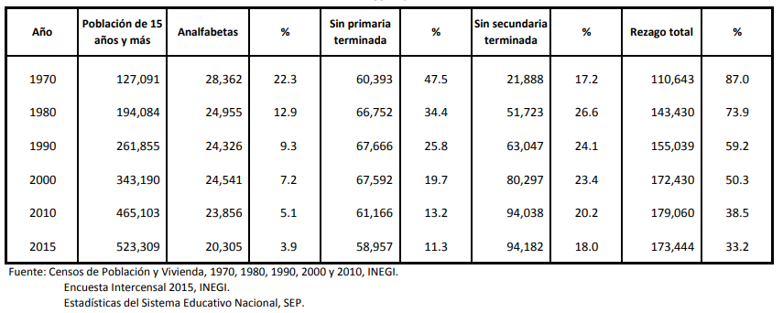

Programa para Abatir el Rezago en la Educación
En ese contexto, y como parte de la política educativa nacional orientada a la calidad y la equidad, inicia en México, en los noventa la operación del Programa para Abatir el Rezago Educativo, orientado a mejorar la calidad de la educación en escuelas de zona marginal y reforzar el apoyo a las escuelas generales, rurales e indígenas con mayores niveles de marginación, pretendiendo contribuir a la reducción de la reprobación, a mejorar la eficiencia terminal, así como mejorar los indicadores educativos en cada entidad federativa.
Existieron programas con un esquema diferenciado en razón de necesidades distintas y contextos diversos. Se aplicaron sobre todo en las zonas rurales e indígenas del territorio nacional. Comprende desde la distribución de materiales y mobiliario escolares, construcción y rehabilitación de escuelas, hasta la capacitación de los distintos agentes educativos: profesores, supervisores y directoras, pasando por políticas que fomenten el arraigo y trabajo docente.
Los principales instrumentos de política educativa, son los siguientes:
- Programa para Abatir el Rezago Educativo (PARE). Se estableció en el ciclo 1991-92 para apoyar la educación primaria regular, rural e indígena en cuatro estados: Chiapas, Guerrero, Hidalgo y Oaxaca. En 1997 concluyó su ciclo de vida, fue financiado hasta el 2000 por el PAREB.

- Programa para Abatir el Rezago Educativo en Educación Básica (PAREB). Comenzó en el año escolar 1994-95 en 10 entidades: Campeche, Durango, Guanajuato, Jalisco, Michoacán, Puebla, San Luis Potosí, Tabasco, Veracruz y Yucatán.

- Programa Integral para Abatir el Rezago Educativo (PIARE). Inició en 1995, apoya los servicios de educación inicial, preescolar y primaria además de educación para adultos. Atiende escuelas primarias regular, rural e indígena en 10 estados: Chihuahua, Coahuila, Colima, Estado de México, Nayarit, Querétaro, Quintana Roo, Sinaloa, Sonora y Zacatecas. Los servicios de educación comunitaria rural de preescolar y primaria que opera el CONAFE en 23 estados se apoyan en el PIARE.

- Programa para el Desarrollo de la Educación Inicial (PRODEI). Data de 1981 y se incorporó al Conafe en 1993, sirve de apoyo para mejorar las oportunidades de aprovechamiento en la educación primaria. Opera en 10 estados: Chiapas, Estado de México, Guanajuato, Guerrero, Hidalgo, Michoacán, Oaxaca, Puebla, San Luis Potosí y Yucatán. Finalizó en 1997, recibe recursos, hasta el 2000 del PAREB.

- Programa de Apoyo a Escuelas en Desventaja (PAED). En 1992 el CONAFE se hizo cargo de él. En su inicio funcionaba en 100 escuelas con mayor desventaja en 17 estados, posteriormente distribuyó útiles y mobiliario a escuelas de Aguascalientes, Baja California, Baja California Sur, Morelos, Nuevo León, Tamaulipas y Tlaxcala, donde no participaba PARE, PAREB y PIARE. En 1997 se incorporó al PIARE.
Programa Arraigo del Maestro en el Medio Rural
Como parte del Programa Integral para Abatir el Rezago Educativo (PIARE), en el Estado de Colima, como en otras entidades del país, se implementó el Programa Arraigo del Maestro en el Medio Rural; la problemática que se busca resolver es abatir el rezago educativo en las escuelas primarias multigrado de zonas rurales, en comunidades pequeñas y dispersas, así como disminuir la alta movilidad de los docentes.

Análisis normativo del fondo.
Con base en la información proporcionada por la Secretaría de Educación del Estado de Colima, en el ámbito normativo, sólo existe una norma jurídica que regula la operación del programa evaluado, emitido por la Secretaría de Educación Pública a través de la Dirección General de Personal y Relaciones Laborales denominado “Criterios para la Asignación de la Compensación al Personal adscrito a Escuelas ubicadas en Comunidades Pequeñas y Dispersas”, documento que data del año de 1991.
En resumen se señalan los requisitos para que el personal docente de los subsistemas de educación primaria e indígena adscritos a centros de trabajo ubicados en comunidades pequeñas y dispersas; se les asignará la compensación por laborar en escuelas ubicadas en comunidades pequeñas y dispersas (sic) … tendrán derecho a la compensación maestros que cumplan con dos jornadas completas de trabajo.
En este sentido, en el ejercicio fiscal 2016 el programa Arraigo del Maestro en el Medio Rural “E3”, erogó recursos por concepto de servicios personales en la partida de gasto 1500 Otras prestaciones sociales y económicas, por $9,540,164.67 (Nueve Millones Quinientos Cuarenta Mil Ciento Sesenta y Cuatro Pesos 67/100 M.N.).
A decir del personal a cargo de este programa, no existe normatividad adicional para el mismo. Comentan en entrevista telefónica que la Secretaría de Educación del Estado de Colima, implementaron las siguientes medidas de control para mejorar la gestión del programa, siendo estos:
1. Convenio para Docente Incentivado, que consta de tres fojas y señala básicamente la estrategia administrativa para enterar el apoyo; más no se incorporan esquemas de gestión por resultados; a excepción de la cláusula Décimo Quinta que señala:
“EL DOCENTE” desarrollará actividades didácticas, priorizando las mejoras del aprendizaje en lectura, escritura y matemáticas, con un horario de 8:00 a 16:00 horas.
2. Registro de Asistencia del Docente Incentivado E3, que es una foja donde el Supervisor Escolar, junto con una persona de la comunidad, dan fe de que el docente asistió a clases.

Figura 1. Registro de asistencia del docente incentivado E3
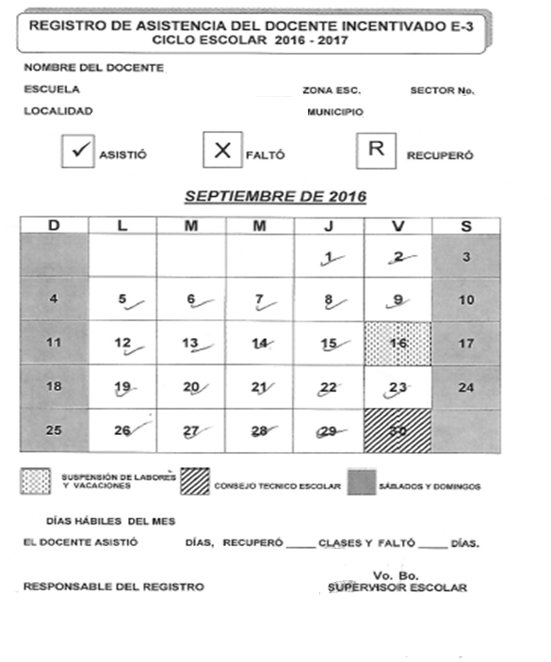

3. Evaluación “E3”, que consta de tres fojas, donde el docente es evaluado por el Supervisor Escolar en seis rubros, y este documento se utiliza para darle seguimiento al Docente. Que consta de lo siguiente:

Figura 2. Evaluación “E3”
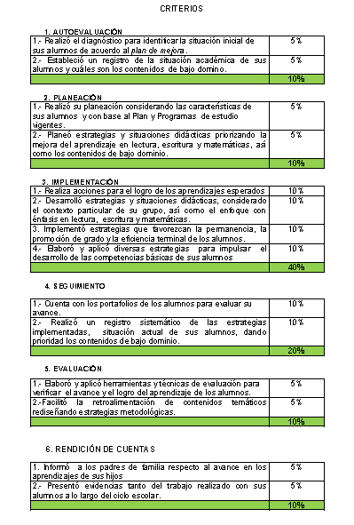
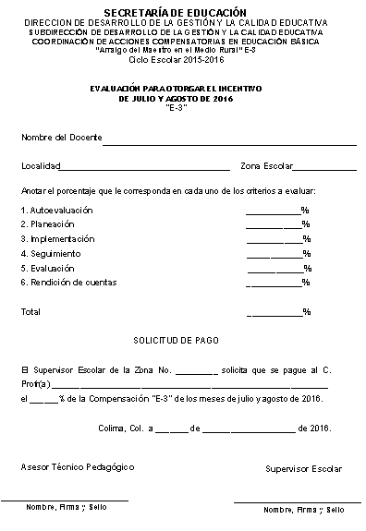
De la revisión anterior, las reglas de operación de 1991 y los documentos de control generados por la Secretaría de Educación del Estado de Colima, sólo incorporan variables para la gestión del mismo, y hace falta “actualizar” en marco normativo del programa, incorporando los principios de la Gestión por Resultados; los preceptos, valores y principios de la Ley General de Educación; así como las buenas prácticas de la gestión de programas similares en otras entidades del país y de programas complementarios del Gobierno Federal, como por ejemplo: Reglas de Operación del Programa de Acciones Compensatorias para Abatir el Rezago Educativo en Educación Inicial y Básica (CONAFE), publicados en el D.O.F. el 30 de diciembre de 2007.
En torno a lo anterior, los estados de Coahuila, Michoacán, San Luis Potosí, Sinaloa, Tamaulipas y Veracruz, entre otros; cuentan con programas similares, y tienen normatividad adicional que puede ser retomada por la dependencia operadora del programa en el estado de Colima, con el objetivo de perfeccionar el desempeño del mismo, entre otros se puede retomar los siguientes aspectos.
En torno a los objetivos del programa y los criterios de selección del programa, el estado de Tamaulipas utiliza los siguientes criterios:
Objetivos:

- Lograr que la población escolar de las comunidades rurales marginadas cuenten con servicios de educación primaria permanentemente de calidad.
- Lograr la permanencia del profesor en su lugar de adscripción.
- Motivar a la comunidad para que adquiera una mayor conciencia de sus derechos y deberes en la educación de sus hijos.
- Rescatar la vinculación entre la escuela y la comunidad.

Para la incorporación al Programa

Que la comunidad reúna las características siguientes:
• Que la escuela se ubique en una comunidad eminentemente rural.
• Ser escuela por su organización, unitaria o bidocente.
• Encontrarse a 20 kilómetros de distancia como mínimo en relación a la cabecera Municipal correspondiente.
• Que exista cierta dificultad de acceso a la comunidad.
• Carecer de algunos servicios públicos tales como: luz, agua, correo, teléfono, etc.
• Presentar problemática en los servicios de trasporte.
• Que la escuela tenga 12 alumnos como estadística mínima.

La Secretaría de Educación del estado de Michoacán, para seleccionar a las comunidades y docentes que contarán con el incentivo E3, realizan el siguiente procedimiento:
Incentivo Arraigo del Maestro en el Medio Rural
Al inicio de cada ciclo escolar el Departamento de Microplaneación realiza una valoración de las comunidades factibles de otorgar la compensación de E-3 y ACE-3, la cual puede cancelarse, renovarse o asignarse a una nueva comunidad, según sea el caso. Dicho estudio se realiza conforme a datos otorgados por fuentes oficiales como SEPLADE, COESPO, CONAPO, INEGI, SEP Y SEE.

En relación con el docente:

1.-El docente beneficiado con la compensación E-3 deberá informar a la comunidad acerca de las obligaciones y compromisos que se tienen al formar parte del “Programa Arraigo del Maestro en el Medio Rural”.
2.-Deberá entregar con oportunidad al supervisor escolar para su visto bueno Proyecto de Desarrollo Comunitario
3.- Desarrollará el proyecto de desarrollo comunitario, mínimo 10 horas semanales en horario extraclase.
4.-Entregará oportunamente los informes gráficos anuales de acuerdo a lineamientos establecidos, y constancia de permanencia a finales de junio.
5.-El incumplimiento de cualquiera de los incisos anteriores será motivo de la suspensión de la Compensación E-3 y ACE-3. hoja de datos
6.-Documentación necesaria estatal o federal: documentos E-3 Y ACE-3 , Compromisos del docente , Formato de Renuncia

El Programa de Acciones Compensatorias para Abatir el Rezago Educativo en Educación Inicial y Básica (CONAFE), dentro de sus reglas de operación se puede obtener las siguientes buenas prácticas:
Definición de objetivos del programa:
3. Objetivos
3.1 General

Contribuir al mejoramiento de la calidad en la educación inicial no escolarizada y básica (preescolar, primaria y secundaria en su modalidad de telesecundaria), mediante Acciones Compensatorias como; Infraestructura educativa y administrativa; dotación de material didáctico; capacitación y asesoría a madres, padres de familia y docentes; apoyos económicos a Asociaciones de Padres de Familia (APF), docentes y directivos, y fortalecimiento institucional.

3.2 Específicos

● Asegurar que las niñas y los niños de 0 a 14 años de edad, de las comunidades rurales más pobres y desfavorecidas, tengan acceso a la educación inicial y básica, permanezcan en las escuelas y terminen con éxito el ciclo de la educación básica. Ampliando las oportunidades y mejoras educativas.

Se recomienda a la Secretaría de Educación del Estado de Colima, en particular a la gerencia del programa “Arraigo del Maestro en el Medio Rural”, actualizar su marco normativo, con la finalidad de garantizar el uso eficiente del recurso, a través de una focalización con criterios técnicos; así como realizar una reingenería del mismo programa tendiente a que el mismo contribuya a un objetivo superior del desarrollo, no sólo el arraigo del maestro en comunidades (antes) pequeñas y dispersas (hoy medias y cercanas.

1. Características del programa.

- Identificación del programa.
Nombre del Programa: “Arraigo del Maestro en el Medio Rural”
Modalidad: Educación Primaria.
Dependencia/Entidad/Organismo: Secretaría de Educación y Coordinación de los Servicios Educativos del Estado de Colima.
Unidad Responsable: Dirección de Desarrollo de la Gestión y la Calidad Educativa.
Tipo de Evaluación: Consistencia y resultados.
Año de la Evaluación: 2016

- Problema o necesidad que pretende atender.
La problemática que se busca resolver es abatir el rezago educativo en las escuelas primarias multigrado de zonas rurales, en comunidades pequeñas y dispersas, así como disminuir la alta movilidad de los docentes.

- Metas y objetivos nacionales a los que se vincula.
El Programa de Arraigo del Maestro en el Medio Rural, dentro del marco se vincula con el Plan Nacional de Desarrollo en su Meta lll, México con Educación de Calidad, siendo su estrategia Transversal lll la Perspectiva de Género; en relación con el Programa Sectorial de Educación la colaboración de las familias y las escuelas en una convivencia pacífica basada en la equidad respeto a los Derechos Humanos y la perspectiva de género, inclusión y equidad teniendo como ejes del gobierno estatal garantizar la inclusión y la equidad en el sector educativo y tiene como estrategia ampliar las oportunidades de acceso a la educación en todas las regiones y sectores de la población, asegurar mayor cobertura, inclusión y equidad educativa entre todos los grupos de la población para la construcción de una sociedad más justa.

- Descripción de los objetivos del programa, así como de los bienes y/o servicios que ofrece.
Con la información proporcionada por la Secretaría de Educación del estado de Colima, en el Anexo 7A. Bien o Servicio, los bienes o servicios que entera el programa:

Cuadro 2. Bien o Servicio del Programa
Institución / Procedencia |  | Cobertura anual |  |  | Población que recibe bien y/o servicio
 | Nivel de cobertura (estatal o federal) |  | Unidad de Medida | Cantidad
Programa propio | Estatal (9 de 10 municipios) |  | Docente | 92 | Docentes multigrados del Medio Rural

Desde la perspectiva de la Gestión por Resultados, la población objetivo no es la correcta, el servicio que presta el programa es educación básica en escuelas multigrado de la zona rural del estado de colima a niños de 6 a 12 años de edad.

El incentivo denominado E3, es decir, compensación para que el maestro permanezca una jornada ampliada en la escuela multigrado, que es un instrumento de intervención del programa.

- Identificación y cuantificación de la población potencial, objetivo y atendida (desagregada por sexo, grupos de edad, población indígena y entidad federativa, cuando aplique).
De acuerdo al punto 3. Análisis de la Población Potencial y Objetivo, se señala:
“En el documento de criterios para la asignación de la compensación E3 se define a la población que se puede beneficiar con el programa, como las escuelas primarias ubicadas en comunidades pequeñas y dispersas, y al personal que se encuentre frente a grupo en el desempeño de la función docente y que ostente la categoría E0281”.
La población potencial es de 256 docentes de 108 escuelas multigrado en comunidades pequeñas y dispersas.
La población objetivo son 92 docentes de 52 escuelas multigrado en comunidades pequeñas y dispersas.

- Presupuesto ejercido 2016 y 2017.
De acuerdo al Anexo 13. Gastos desglosados del programa, el presupuesto ejercido por el programa es:

Cuadro 3. Gastos desglosados del programa
Anexo 13. Gastos desglosados del programa
Nombre del Programa: | “Arraigo del Maestro en el Medio Rural” E-3
Modalidad: | Educación Primaria.
Dependencia/Entidad  Organismo: | Secretaría de Educación y Coordinación de los Servicios Educativos del Estado de Colima.
Unidad Responsable: | Dirección de Desarrollo de la Gestión y la Calidad Educativa.
Tipo de Evaluación: | Consistencia y resultados.
Año de la Evaluación: | 2016
Capítulo por gasto | Partida |  | Concepto de Gasto | Total
1000: Servicios Personales | 1100 | Remuneraciones al personal de carácter permanente
 | 1200 | Remuneraciones al personal de carácter transitorio
 | 1300 | Remuneraciones adicionales y especiales
 | 1400 | Seguridad social
 | 1500 | Otras prestaciones sociales y económicas | 9 540 164. 67
 | 1600 | Previsiones
 | 1700 | Pago de estímulos a servidores públicos
 | Subtotal Capitulo 1000

No se indican fuentes de financiamiento, ni presupuesto ejercido anterior; situación que se le solicitó a la dependencia mediante conferencia telefónica y a través de diversas requerimientos de información.

Un punto a observar por parte del equipo evaluador, es que la dependencia sólo presenta información del costo del incentivo E3, es decir el costo directo del programa, más no el costo de la gestión del mismo que incluye el gasto por la operación del mismo, la supervisión, materiales, etc.

- Principales metas de Fin, Propósito y Componentes.
La entidad responsable del programa evaluado entero información respecto al Marco Lógico, con serias deficiencias metodológicas que hacen inviable el monitoreo, seguimiento y evaluación del mismo. Se recomienda a la entidad realizar (con acompañamiento experto en MML) la realización de los instrumentos metodológicos Matriz de Indicadores de Resultados y Ficha Técnica de Indicadores.

- Valoración del diseño del programa respecto a la atención del problema o necesidad.
Cuadro 4. Valoración CONEVAL
APARTADO | VALORACIÓN MÁXIMA | VALORACIÓN OBTENIDA | %
Diseño | 36 | 21 | 58%
A. Análisis de la justificación de la creación y del diseño del programa | 12 | 7 | 58%
B. Análisis de la contribución del programa a las metas y estrategias | 4 | 4 | 100%
C. Análisis de la población potencial y objetivo y mecanismos de elegibilidad | 8 | 5 | 63%
D. Evaluación y análisis de la matriz de indicadores para resultados | 12 | 5 | 42%
E. Análisis de posibles complementariedades y coincidencias con otros programas federales | No procede valoración cualitativa
Planeación y Orientación a Resultados | 24 | 9 | 38%
A. Instrumentos de planeación | 8 | 4 | 50%
B. De la orientación hacia resultados y esquemas o procesos de evaluación | 8 | 3 | 38%
C. De la generación de información | 8 | 2 | 25%
Cobertura y Focalización | 4 | 1 | 25%
A. Análisis de cobertura | 4 | 2 | 50%
Operación | 48 | 28 | 58%
A. Análisis de los procesos establecidos en las ROP o normatividad aplicable | 36 | 22 | 61%
B. Mejora y simplificación regulatoria | No procede valoración cualitativa
C. Eficiencia y economía operativa del programa | 4 | 2 | 50%
D. Sistematización de la información | 4 | 2 | 50%
E. Cumplimiento y avance en los indicadores de gestión y productos | No procede valoración cualitativa
F. Rendición de cuentas y transparencia | 4 | 2 | 50%
Percepción de la Población Atendida | 4 | 2 | 50%
Medición de Resultados | 20 | 5 | 25%
Total | 136 | 66 | 49%

2. Diseño

2.1. Análisis de la justificación de la creación y del diseño del programa.

El Programa presupuestario “Arraigo del Maestro en el Medio Rural” es operado por la “Secretaría de Educación y Coordinación de los Servicios Educativos del Estado de Colima” del Estado de Colima, para el ejercicio fiscal 2016 y tiene como objetivo general:
“Abatir el rezago educativo en las escuelas primarias multigrado de zonas rurales, en comunidades pequeñas y dispersas, así como disminuir la alta movilidad de los docentes.”
Se justifica el programa con un solo documento normativo, denominado “Criterios para la Asignación de la Compensación al Personal Adscrito a Escuelas Ubicadas en Comunidades Pequeñas y Dispersas”, el cual se entero de manera electrónica por parte de la gerencia del programa evaluado. En este documento solo hace referencia a la gestión del incentivo que se entrega a docentes. Data del año de 1991.
Sin embargo, existen normativas importantes que dan origen al problema evaluado. En primer lugar está lo señalado por el artículo 3º de la Constitución Política de los Estados Unidos Mexicanos que señala:
Artículo 3o. Toda persona tiene derecho a recibir educación. El Estado -Federación, Estados, Ciudad de México y Municipios-, impartirá educación preescolar, primaria, secundaria y media superior.
…
El Estado garantizará la calidad en la educación obligatoria de manera que los materiales y métodos educativos, la organización escolar, la infraestructura educativa y la idoneidad de los docentes y los directivos garanticen el máximo logro de aprendizaje de los educandos.
La Ley General de Educación en su artículo 2º señala:
Artículo 2o.- Todo individuo tiene derecho a recibir educación de calidad en condiciones de equidad, por lo tanto, todos los habitantes del país tienen las mismas oportunidades de acceso, tránsito y permanencia en el sistema educativo nacional, con sólo satisfacer los requisitos que establezcan las disposiciones generales aplicables
En particular los artículos 32 y 33 de la Ley General de Educación, son los sustentos normativos principales del programa Arraigo del Maestro en el Medio Rural, se transcriben:
Artículo 32.- Las autoridades educativas tomarán medidas tendientes a establecer condiciones que permitan el ejercicio pleno del derecho a la educación de calidad de cada individuo, una mayor equidad educativa, así como el logro de la efectiva igualdad en oportunidades de acceso, tránsito y permanencia en los servicios educativos.
Dichas medidas estarán dirigidas, de manera preferente, a quienes pertenezcan a grupos y regiones con mayor rezago educativo, dispersos o que enfrentan situaciones de vulnerabilidad por circunstancias específicas de carácter socioeconómico, físico, mental, de identidad cultural, origen étnico o nacional, situación migratoria o bien, relacionadas con aspectos de género, preferencia sexual, creencias religiosas o prácticas culturales, en términos de lo dispuesto en los artículos 7o. y 8o. de esta Ley.

Artículo 33.- Para cumplir con lo dispuesto en el artículo anterior, las autoridades educativas en el ámbito de sus respectivas competencias llevarán a cabo las actividades siguientes:
I. Atenderán de manera especial las escuelas en que, por estar en localidades aisladas, zonas urbanas marginadas o comunidades indígenas, sea considerablemente mayor la posibilidad de atrasos o deserciones, mediante la asignación de elementos de mejor calidad, para enfrentar los problemas educativos de dichas localidades;

Es decir, el Estado tiene la obligación de generar instrumentos de política educativa para atender a: grupos y regiones con mayor rezago educativo, dispersos o que enfrentan situaciones de vulnerabilidad por circunstancias específicas.
En este sentido, el programa Arraigo del Maestro en el Medio Rural, es un programa necesario para contribuir a que la población de las regiones dispersas disminuya su rezago educativo, mediante el acceso de una educación de calidad.

2.2. Análisis de la contribución del programa a las metas y estrategias nacionales.

El programa Arraigo del Maestro en el Medio Rural, contribuye al logro de los siguientes objetivos de la planeación del desarrollo:

Plan Nacional de Desarrollo
Meta lll, México con Educación de Calidad, siendo su estrategia Transversal lll la Perspectiva de Género; en relación con el Programa Sectorial de Educación la colaboración de las familias y las escuelas en una convivencia pacífica basada en la equidad respeto a los Derechos Humanos y la perspectiva de género, inclusión y equidad teniendo como ejes del gobierno estatal garantizar la inclusión y la equidad en el sector educativo y tiene como estrategia ampliar las oportunidades de acceso a la educación en todas las regiones y sectores de la población, asegurar mayor cobertura, inclusión y equidad educativa entre todos los grupos de la población para la construcción de una sociedad más justa.

Plan Estatal de Desarrollo 2016-2021:
EJE: 2. Colima con mayor calidad de vida.
Línea de Política 2.3
Fortalecer la cobertura y la calidad educativa, la investigación y la vinculación entre el sistema educativo y productivo, como bases para mejorar el desarrollo económico de Colima y el bienestar de la población.

Objetivo 2.3.3
Fortalecer la profesión docente mediante el desarrollo de sus competencias profesionales para el óptimo ejercicio de su profesión.

Programa Sectorial de Educación 2016-2021:
Subprograma Educación Básica
5 Garantizar la inclusión y equidad en el sistema educativo estatal, brindando una educación de calidad para todos los niños, niñas y adolescentes de la entidad, mediante la formación docente pertinente y el desarrollo de escuelas conscientes: comunidades ciudadanas.

Programa Institucional de Educación 2017–2021:
Meta 2.2.11.1 Brindar anualmente el incentivo del Programa E-3 al cien por ciento de los docentes de Primarias rurales multigrado en el estado de Colima que cumplen con los criterios establecidos.

Objetivos de Desarrollo Sostenible
Objetivo 4: Garantizar una educación inclusiva, equitativa y de calidad y promover oportunidades de aprendizaje durante toda la vida para todos.
4.1 De aquí a 2030, asegurar que todas las niñas y todos los niños terminen la enseñanza primaria y secundaria, que ha de ser gratuita, equitativa y de calidad y producir resultados de aprendizaje pertinentes y efectivos.

2.3. Análisis de la población potencial y objetivo y mecanismos de elegibilidad.

Este apartado tiene como objetivo identificar si el municipio tiene definidos los siguientes conceptos:
- Población potencial, objetivo y atendida, y mecanismos para identificarla.
- Información sobre la demanda total de apoyo y sus características.
- Estrategia de cobertura.
- Procedimientos para la selección de beneficiarios.

Estos conceptos ya tienen referentes obligatorios, por ello, de acuerdo con los términos de referencia de CONEVAL, se entenderá por:
- Población potencial a la población total que representa la necesidad y/o problema que justifica la existencia del programa y que por lo tanto pudiera ser elegible para su atención.
- Población objetivo a la población que el programa tiene planeado o programado atender para cubrir la población potencial, y que cumple con los criterios de elegibilidad establecidos en su normatividad.
- Población atendida a la población beneficiada por el programa en un ejercicio fiscal.
Con base en la información enterada por la Secretaría de Educación del estado de Colima, a través del Anexo 1. Metodología para la cuantificación de las poblaciones potencial y objetivo; la gerencia del programa determina como población del programa, la siguiente:
Cuadro 5. Población objetivo del programa Arraigo del Maestro en el Medio Rural
Concepto | Metodología | Fuente
Cuáles son los criterios y/o características que se utilizan para determinar a la población potencial | Que sean escuelas multigrado del medio rural.  Que el docente tenga clave E0281.  Que los docentes cumplan con 8 horas diarias de trabajo. | Criterios para la asignación de la compensación al personal adscrito a escuelas ubicadas en comunidades pequeñas y dispersas.
Cuáles son los criterios y/o características que se utilizan para determinar a la población objetivo | Que sean escuelas multigrado del medio rural.  Que el docente tenga clave E0281.  Que los docentes cumplan con 8 horas diarias de trabajo en la escuela. | Criterios para la asignación de la compensación al personal adscrito a escuelas ubicadas en comunidades pequeñas y dispersas.
¿Se utiliza alguna metodología para acotar o estratificar a la población objetivo?, ¿cuál? | Escuelas multigrado rurales. | Criterios para la asignación, los cuales normarán el otorgamiento de este beneficio.

Hay errores conceptuales de como determinar la población objetivo, potencial y atendida por parte de la gerencia del programa evaluado. Desde el punto de vista de la MML se deben de seguir los siguientes pasos.
Análisis y estimación de la población
Identificar, caracterizar y cuantificar la "población carente" actual, delimitarla en una referencia geográfica, estimar su evolución para los próximos años y definir, en calidad y cantidad, los bienes o servicios necesarios para atenderla.
Población de referencia: Es una cifra de población global, que tomamos como marco de referencia para cálculo, comparación y análisis de la demanda.
Población afectada: Es el segmento de la población de referencia que requiere de los servicios del proyecto para satisfacer la necesidad identificada. También llamada población carente.
Población objetivo: Es aquella parte de la población afectada a la que el proyecto, una vez examinados los criterios y restricciones, está en condiciones reales de atender.
Esquemáticamente esto se puede ver de la siguiente manera:
Figura 3. Delimitación de la población objetivo.
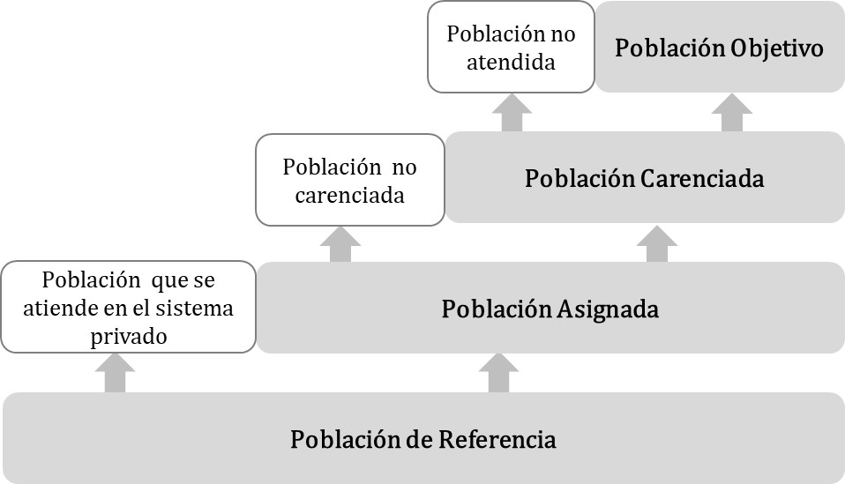
Fuente: Elaboración propia TECSO.

Es decir, la población objetivo del programa no son los maestros, ni las escuelas, si no los alumnos de las comunidades pequeñas y dispersas de la zona rural del estado de Colima; aún más, de aquellas zonas que tengan la cualidad (negativa) de rezago educativo. Se tendría que completar el siguiente esquema:
Figura 4. Delimitación de la población objetivo (ejercicio)
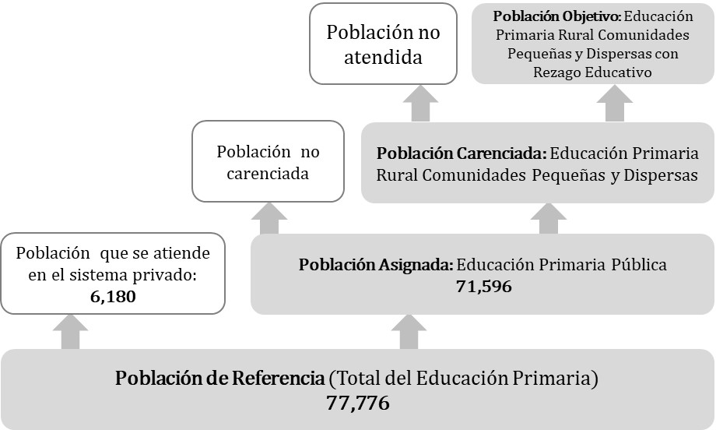
Fuente: Elaboración propia TECSO, con datos de Estadística del sistema educativo. Colima. Ciclo escolar 2016-2017. Disponible en: http://www.snie.sep.gob.mx/descargas/estadistica_e_indicadores/estadistica_e_indicadores_educativos_06COL.pdf

2.4. Evaluación y análisis de la matriz de indicadores para resultados.

Como parte del proceso de planeación de un programa presupuestario, y siguiendo la lógica establecida en la Guía para la elaboración de la Matriz de indicadores para Resultados de la SHCP, es necesario contemplar integralmente la elaboración de la secuencia Árbol de Problemas-Árbol de Objetivos-Matriz de Indicadores para lograr una mayor asertividad en cuanto al planteamiento de los objetivos que serán sometidos a medición de resultados.
Estos tres momentos son fundamentales en la creación y diseño de un programa, no sólo en su elaboración sino también en la coherencia y correspondencia que deben mantener como parte de la estructura analítica de un programa presupuestario.
Cabe recordar que la MIR “es una herramienta que permite vincular los distintos instrumentos para el diseño, organización, ejecución, seguimiento, evaluación y mejora de los programas, resultando de un proceso de planeación con base en la Metodología del Marco Lógico” (SHCP, 2010: 44), por lo que se hace énfasis en su correspondencia, ya que forman parte de un ejercicio de articulación estratégico.

Marco Lógico del Programa Arraigo al Maestro en la Zona Rural
Cabe señalar que la Secretaría de Educación del Estado de Colima, proporcionó evidencia la Metodología del Marco Lógico (MML) como parte de la Planeación Orientada a Resultados del Programa en comento.
Como comentario general, los instrumentos del Marco Lógico están elaborados con serias deficiencias metodológicas, no se aplicaron correctamente la secuencia de instrumentos conforme a las normas legales (Guía para el diseño de la Matriz de Indicadores para Resultados) y al marco teórico al caso.

Árbol de Problemas
La primera fase de la MML es la identificación de problema central que atiende el programa, luego se revisan los efectos y las causas del mismo, tanto principales como secundarias. De ahí se realiza el árbol de problemas. La Secretaría de Educación del Estado de Colima, a través de la gerencia del programa evaluado enteró el siguiente árbol de problemas.

Figura 5. Árbol de Problemas
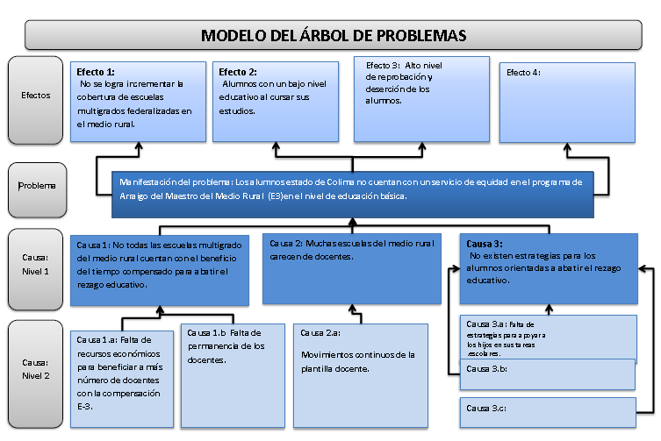
El problema central que identifican es: los alumnos del estado de Colima no cuentan con un servicio de equidad en el programa de Arraigo del Maestro en el Medio Rural (E3) en el nivel de educación básica.
En primer lugar, esto no es el problema central del programa, ya que no es la necesidad social que da origen a la intervención pública. Para ejemplificar la definición de este aspecto, se retoma lo siguiente.
En el portal de la Secretaría de Educación del Estado, se localizaron unos “formatos” de lo que se asemeja al MML, pero de un programa complementario denominado Rezago Educativo en Educación Básica en el Medio Rural, operado el Consejo Nacional de Fomento Educativo (CONAFE), que persigue objetivos similares al programa en evaluación. Para el cual existen reglas de operación publicadas en el D.O.F. de fecha 19 de diciembre de 2015.
Se retoma este esfuerzo metodológico, dado que el ámbito de intervención son los mismos para ambos programas y los objetivos de los estos son similares, lo único que cambia es la población objetivo. Se transcriben los objetivos del programa Rezago Educativo en Educación Básica en el Medio Rural, con la finalidad de entender la elaboración del MML aplicable al programa en evaluación. “Formato de árbol de problemas”.
Figura 6. Formato de árbol de problemas
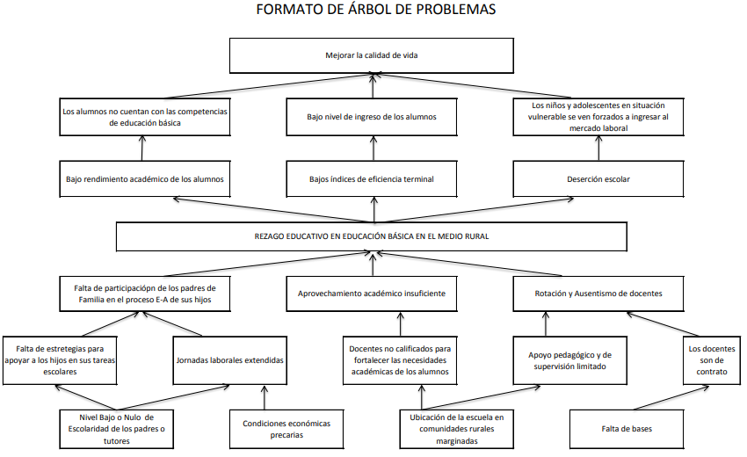

De acuerdo a la Metodología del Marco Lógico, el instrumento (no formato) árbol de problemas, inicia con la identificación del problema central, es decir:
“La aparición de un problema, el aprovechamiento de una oportunidad o la percepción de un problema social requieren solución. Así, el mejoramiento de un servicio, el desbordamiento del río que atraviesa la ciudad, el alto nivel de analfabetismo o la suciedad de las calles constituye problemas que deben ser resueltos. Son señales que deben ser oportunas y adecuadamente atendidas por la autoridad, esto es, analizadas en detalle y buscada las alternativas de solución dentro de los medios disponibles.
En respuesta a lo anterior, los programas públicos son cursos de acción para resolver problemas de comunidades en particular o de la sociedad en general, los que deben ser identificados adecuadamente para una asignación racional de los recursos. Por lo que el propósito de todo proyecto es el de resolver un problema o necesidad, o aprovechar una oportunidad cuyos efectos beneficiarán a un grupo de personas o a la comunidad en general.
Un problema en sí, no es un proyecto. Un proyecto son cursos de acción que se originan a partir de un problema y dan respuesta a ese problema en forma racional. Esto implica el uso eficiente de los recursos disponibles.” (Ortegón, 2005:11)
En el ejercicio metodológico se presenta como “Problema Central” del Programa evaluado: Rezago Educativo en Educación Básica en el Medio Rural.
Identificando tres causas principales del mismo:
- Falta de participación de los padres de familia en el proceso E-A de sus hijos;
- Aprovechamiento académico insuficiente; y
- Rotación y ausentismo de docente.
Hasta aquí, se siguió adecuadamente la MML, y se construyó un árbol causas y efectos (árbol de problemas). El siguiente de la MML es construir (a partir del instrumento anterior), el árbol de objetivos (medios y fines).

Árbol de Objetivos
La manera más sencilla de definir los objetivos es a través de la identificación de la situación deseada, es decir, de la situación problema solucionada.
Acto seguido se traducen los problemas, sus causas y efectos, en los objetivos (medios y fines) del programa, este instrumento de la MML se denomina árbol de objetivos. Se presenta.

Figura 7. Árbol de Objetivos
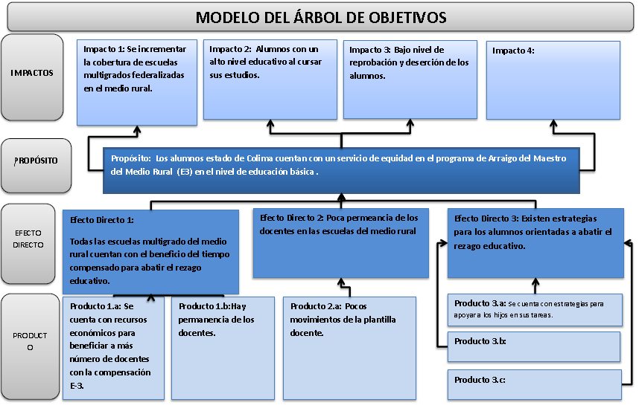
De este producto enterado por la gerencia del programa, se comenta que no es adecuado, ya que la fase anterior está mal diseñada (como se comentó). Se retoma a manera de ejemplo, el ejercicio comentado líneas arriba.
En el “Formato árbol de objetivos”, siguiendo la Metodología del Marco Lógico, se transforman los problemas en objetivos, quedando estos de la siguiente manera:

Figura 8. Formato de árbol de objetivos
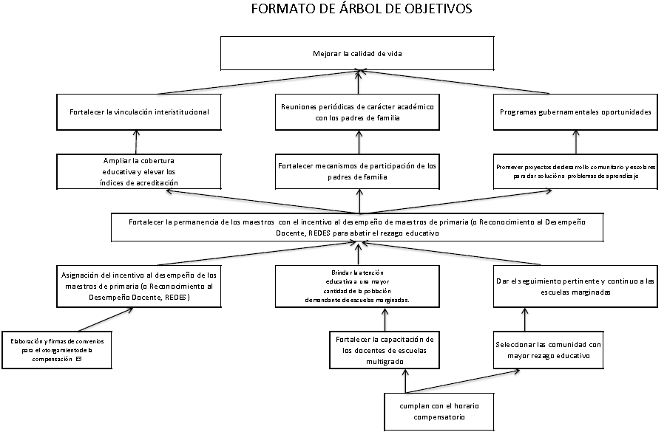
A partir de la identificación del problema es posible determinar el objetivo general, que corresponde, frente al problema, en términos de una acción positiva con el fin de contar con un punto de referencia para la definición de propósitos más específicos y la búsqueda de posibles alternativas de solución.
También es necesario describir los objetivos específicos, estos son las soluciones concretas que el proyecto debe alcanzar en un tiempo determinado. El objetivo específico es el logro de una situación deseable.
Es decir, al tener identificado el problema central, lo que sigue es convertir este en el objetivo del programa, mediante el uso de la MML.
El objetivo central del programa es: Fortalecer la permanencia de los maestros con el incentivo al desempeño de maestros de primaria (o Reconocimiento al Desempeño Docente, REDES) para abatir el rezago educativo.
Este objetivo se lograría (en términos metodológicos), a través de la prestación de los siguientes bienes y servicios:
- Asignación de incentivo al desempeño de los maestros de primaria (o reconocimiento al Desempeño Docente, REDES);
- Brindar la atención educativa a una mayor cantidad de la población demandante de escuelas marginadas; y
- Dar seguimiento pertinente y continuo a las escuelas marginadas.
Lo anterior, en términos estrictos no es la solución lineal al problema detectado, es una de las causas principales, sin embargo no resuelve el problema de “rezago educativo en educación básica en el medio rural”.
Lo anterior deriva en un área de oportunidad del diseño del programa, que ayudara a generar los instrumentos de monitoreo, seguimiento y evaluación del mismo. Es necesario “rehacer” el árbol de objetivos (medios y fines).
La siguiente fase de la MML es la construcción de la Matriz de Indicadores para Resultados (MIR)
La construcción de la Matriz de Indicadores para Resultados, se debe de realizar partiendo de un árbol de problemas- árbol de objetivos.
La Secretaría de Educación del Estado de Colima, no proporcionó el MML de manera correcta para el programa Arraigo del Maestro en el Medio Rural, por lo que –como se comentó-, se hace uso del MML de un programa complementario, que cuenta con ámbito de aplicación similar.
Lo que sí cuenta el programa es una Matriz de Indicadores para Resultados, que se entregó al equipo evaluador mediante el Anexo 3. Matriz de Indicadores para Resultados, se transcribe.
Cuadro 6. Matriz de Indicadores para Resultados
Nivel de Objetivo | Resumen Narrativo | Nombre del Indicador | Medios de Verificación | Supuestos (Hipótesis)
Fin | Contribuir a asegurar mayor cobertura, inclusión y equidad educativa entre todos los grupos de la población para la construcción de una sociedad más justa mediante el otorgamiento de servicios eficaces en todos los tipos, niveles y modalidades educativas. | Porcentaje de la población de 15 años y más con rezago educativo. | INEA Instituto Nacional para la Educación de los Adultos. http://www.inea.gob.mx/transparencia/pdf/estimación_rezgo. | Que los alumnos aprueben y sean promovidos al nivel posterior.
Propósito | Los alumnos estado de Colima cuentan con un servicio de equidad en el programa de Arraigo del Maestro del Medio Rural (E3) en el nivel de educación básica. | Porcentaje de disminución del rezago educativo en las escuelas beneficiadas con el programa | Estadística SEP | Que los alumnos asistan regularmente al servicio y concluyan satisfactoriamente su educación básica en escuelas apoyadas por el Programa E-3.
Componente 1 | Programa E-3 (Arraigo del maestro en el medio rural) implementado | Porcentaje de docentes de primarias rurales multigrado compensados con E3. | Estadística SEP.  Convenio.  Calendario de asistencia. | Que los docentes de primarias rurales multigrado compensados con E-3 soliciten el incentivo para cumplir con el horario compensatorio.
Actividad 1 | Gestión de incremento de escuelas multigrado en el medio rural al incorporarse al Programa E-3 para abatir el rezago educativo. | Porcentaje de cobertura de escuelas multigrado en el medio rural | Oficio | Que los docentes de escuelas multigrado del medio rural decidan incorporarse al Programa E-3.
Actividad 2 | Disminución de rezago educativo de escuelas multigrado en el medio rural con el programa E-3. | Porcentaje de rezago educativo de escuelas multigrado en el medio rural. | Estadística SEP. | Que los alumnos de las escuelas multigrado del medio rural no presenten un rezago educativo.

De lo anterior, se comenta lo siguiente:

Análisis del fin.
Algunas consideraciones técnicas antes de comentar respecto a los elementos a nivel Fin de la MIR del programa evaluado:
El fin representa un objetivo de desarrollo que generalmente obedece a un nivel estratégico (políticas de desarrollo), es decir, ayuda a establecer el contexto en el cual el proyecto encaja, y describe el impacto a largo plazo al cual el proyecto, se espera, va a contribuir.
Deben enfatizarse dos cosas acerca del Fin. Primero, no implica que el proyecto, en sí mismo, será suficiente para lograr el Fin. Es suficiente que el proyecto contribuya de manera significativa al logro del Fin. Segundo, la definición del Fin no implica que se logrará poco después de que el proyecto esté en funcionamiento. Es un Fin a largo plazo al cual contribuirá la operación del proyecto.
Diversos proyectos o medidas pueden contribuir a la solución de problemas que han sido identificados, pero es improbable que un proyecto, en sí mismo, resuelva el problema o problemas.
En este sentido, la redacción del Fin implica diversos objetivos, sin delimitación de la población objetivo y con múltiples servicios públicos (los cuales no proporciona el programa): Contribuir a asegurar mayor cobertura (1), inclusión (2) y equidad educativa (3) entre todos los grupos de la población (4) para la construcción de una sociedad más justa mediante el otorgamiento de servicios eficaces (5) en todos los tipos, niveles y modalidades educativas.
Es decir, desde la perspectiva técnica la elaboración del objetivo de FIN no es correcta, ya que tiene múltiples objetivos, situación que la Metodología del Marco Lógico busca revertir. Si a esto le sumamos que se en el punto 2.2 de la Cédula, vinculación con el PED, se señala que el programa evaluado contribuye al logro de la Meta III del PED, y demás instrumentos derivados de este, se concluye que se debe realizar un ejercicio del MML con acompañamiento adecuado para poder redactar adecuadamente el “resumen narrativo”.
Análisis del propósito
El Propósito describe el efecto directo (cambios de comportamiento) o resultado esperado al final del periodo de ejecución. Es el cambio que fomentará el programa. Es una hipótesis sobre lo que debiera ocurrir a consecuencia de producir y utilizar los Componentes. El título del programa debe surgir directamente de la definición del Propósito. La matriz de marco lógico requiere que cada proyecto tenga solamente un Propósito. La razón de ello es claridad. Si existe más de un Propósito, hay ambigüedad.
Tomando en cuenta lo anterior, la MIR del programa evaluado presenta como propósito el siguiente:
Los alumnos estado de Colima cuentan con un servicio de equidad en el programa de Arraigo del Maestro del Medio Rural (E3) en el nivel de educación básica.
El objetivo del programa evaluado es: Abatir el rezago educativo en las escuelas primarias multigrado de zonas rurales, en comunidades pequeñas y dispersas, así como disminuir la alta movilidad de los docentes.
En este sentido, desde la óptica de la teoría del positivismo, el propósito de la MIR del programa evaluado debería estar ligado al objetivo del mismo, en otras palabras; la población objetivo no está acotada (se presenta: los alumnos estado de Colima), debiendo ser los alumnos de las escuelas primarias multigrado de zonas rurales del estado de Colima.
¿Cuál es el efecto directo del programa en la población objetivo? ¿Contar con un servicio de equidad?.
Primero, la equidad por definición es una cualidad, en este sentido señalar que se brindará un servicio de equidad, no es del todo correcto.
Si bien la Ley General de Educación en su artículo segundo señala que “todo individuo tiene derecho a recibir educación de calidad en condiciones de equidad…”, el definir en el objetivo de Propósito lo comentado, es incorrecto, ya que no habla del resultado esperado con la intervención del programa. Se recomienda elaborar el resumen narrativo en este nivel.
Análisis de los componentes
Los componentes responden a una simple pregunta: ¿Qué entregará el programa?
En la redacción del componente de la MIR, se señala como único componente: Programa E-3 (Arraigo del maestro en el medio rural) implementado.
¿Qué entregará el programa?, ¿qué bien o servicio entregará el programa?. La redacción es incorrecta, ya que no sé identifica el bien o servició público que se entrega con la implementación del programa E-3.
De acuerdo a las reglas de operación del programa, se entrega un apoyo económico para que el maestro se “arraigue” en poblaciones rurales pequeñas y dispersas del estado de Colima. ¿Qué se entrega?
Hay que ver el programa desde una perspectiva más amplia. Si el objetivo del programa es abatir el rezago educativo …; ¿entonces que bien o servicio enterado por el programa E-3 contribuye a la disminución del rezago educativo?.
Se entrega un servicio de educación con equidad a la población objetivo, a través de promover la permanencia del maestro (el arraigo) en una zona específica; y con ello se contribuye a la disminución del rezago educativo.
Se recomienda, redactar correctamente el resumen narrativo de nivel propósito.
Análisis de las actividades
Las Actividades son aquellas que el ejecutor tiene que llevar a cabo para producir cada Componente e implican la utilización de recursos. Es importante elaborar una lista detallada de Actividades debido a que es el punto de partida del plan de ejecución, las cuales deben estar en orden cronológico y agrupadas por componente
En la MIR del programa evaluado, se presentan dos actividades:
- Gestión de incremento de escuelas multigrado en el medio rural al incorporarse al Programa E-3 para abatir el rezago educativo.
- Disminución de rezago educativo de escuelas multigrado en el medio rural con el programa E-3.
No son actividades, la gestión de incremento y la disminución del rezago educativo no son actividades para llevar a cabo el componente señalado.
En este espacio de la MIR se deben de detallar la secuencia de acciones que se implementan para generar el bien o servicio público que el programa provee.
Se recomienda redactar adecuadamente el resumen narrativo del nivel actividad de la MIR del programa evaluado.

Analizar la lógica horizontal y vertical
Desde la perspectiva de la MML, toda MIR debe cuidar la lógica vertical y horizontal, es decir:
La matriz de marco lógico, se construye de forma tal que se puedan examinar los vínculos causales de abajo hacia arriba entre los niveles de objetivos, a esto se le denomina Lógica Vertical. Si el proyecto está bien diseñado, lo que sigue es válido:
• Las Actividades especificadas para cada Componente son necesarias para producir el Componente;
• Cada Componente es necesario para lograr el Propósito del proyecto;
• No falta ninguno de los Componentes necesarios para lograr el Propósito del proyecto;
• Si se logra el Propósito del proyecto, contribuirá al logro del Fin;
• Se indican claramente el Fin, el Propósito, los Componentes y las Actividades;
• El Fin es una respuesta al problema más importante en el sector.
El conjunto Objetivo–Indicadores-Medios de Verificación define lo que se conoce como Lógica Horizontal en la matriz de marco lógico. Ésta puede resumirse en los siguientes puntos:
• Los medios de verificación identificados son los necesarios y suficientes para obtener los datos requeridos para el cálculo de los indicadores.
• Los indicadores definidos permiten hacer un buen seguimiento del proyecto y evaluar adecuadamente el logro de los objetivos”.
Con lo comentado en las líneas anteriores, al estar redactado de manera inadecuada los objetivos en los distintos niveles de la MIR del programa avaluado, se concluye la carencia de Lógica Horizontal y Vertical de la MIR enterada por la Secretaría de Educación del estado de Colima, mediante el Anexo 3. Matriz de indicadores para resultados del programa.

2.5. Análisis de posibles complementariedades y coincidencias con otros programas federales.

El programa Arraigo del Maestro en el Medio Rural, a decir de la entidad evaluada no cuenta con complementariedades con programas federales, lo cual no es del todo correcto.

Como se presenta en la sección “Análisis del contexto” del presente informe, el Programa para Abatir el Rezago Educativo del Gobierno Federal implementado a partir de la entrada en vigor de la Ley General de Educación, tiene como objetivo: mejorar la calidad de la educación en escuelas de zona marginal y reforzar el apoyo a las escuelas generales, rurales e indígenas con mayores niveles de marginación, pretendiendo contribuir a la reducción de la reprobación, a mejorar la eficiencia terminal, así como mejorar los indicadores educativos en cada entidad federativa. De entre sus instrumentos existen diferentes programas, uno de ellos es Programa de Acciones Compensatorias para Abatir el Rezago Educativo en Educación Inicial y Básica (CONAFE), cuyas reglas de operación fueron publicadas en el Diario Oficial de la Federación el 30 de diciembre de 2007.

En particular, señala en el punto 6.3.3.2.5 Incentivos al Desempeño de Maestros de Primaria (REDES), referente al incentivo al desempeño de maestros de primaria, lo siguiente:

El incentivo al desempeño de maestros de primaria (REDES) es un estímulo económico, asignado a las escuelas primarias para ser otorgado al personal docente con el objeto de disminuir la alta rotación y el elevado ausentismo de los maestros; se asigna de manera prioritaria a las escuelas de organización multigrado y excepcionalmente a las escuelas de seis o más docentes de acuerdo con los criterios de selección definidos en el numeral 4.3 Características de los apoyos (tipo y monto) de la vertiente de las AC de las presentes Reglas de Operación.
El incentivo se otorga a docentes con grupo que no perciban la compensación de arraigo Rural E- 3, o que no cuenten con doble plaza. Para ser merecedores de este estímulo, los docentes firman un Convenio con la SEPE o su equivalente, a través de la UCE, por el que se comprometen a permanecer por lo menos un ciclo escolar completo, cumplir con el calendario y horas correspondientes y realizar, durante 9 horas adicionales por semana, actividades con alumnas, alumnos, madres y padres de familia (Ver anexo VI. Convenio de Docente).

Es decir, existe un programa con el mismo objetivo, con beneficios similares a los maestros de educación primaria, y con reglas de operación publicadas en el Diario Oficial de la Federación, que tiene similitud y complementariedad con el programa evaluado.

Se recomienda a la entidad evaluada que retome como buena práctica los aspectos de control establecidos en las reglas de operación del programa REDES, por lo ya mencionado.

3. Planeación y orientación a resultados

3.1. De la generación de información.

La dependencia presenta mediante el Anexo 14. Avance de los indicadores respecto a sus metas, el siguiente esquema.
Cuadro 7. Avance de los indicadores
Nivel de Objetivo | Nombre del Indicador | Sentido del indicador | Año Línea Base | Resultado de Línea Base | Resultado 2016 | Meta 2016 | Unidad de medida de la Meta
Fin | Porcentaje de programas que fortalecen la equidad e inclusión educativa | Ascendente | 2015 | 10 | 9 | 9 | Programa
Propósito | Porcentaje de disminución del rezago educativo en las escuelas beneficiadas con el programa | Descendente | 2015 | 0 | 21 alumnos | 38 alumnos | Alumno
Componente 1 | Porcentaje de docentes de primarias rurales multigrado compensados con E3. | Ascendente | 2015 | 89 | 97 docentes | 97 docentes | Docente
Actividad 1 | Porcentaje de cobertura de escuelas multigrado en el medio rural | Ascendente | 2015 | 0 | 3 escuelas (unitarias) | 6 escuelas (unitarias) | Escuela
Fuente: Elaboración propia (TECSO). Con información de la Secretaría de Educación del Estado de Colima
El principal problema de este apartado, es que al no estar correctamente definidos los indicadores, derivado de una mala interpretación de la MML, las metas presentadas mediante este instrumento no nos sirven de mucho, ya que se refieren a lo mismo, número de maestros con apoyo E3, número de escuelas con apoyo.
No nos dicen, como estos apoyos, contribuyen a disminuir el rezago educativo en las comunidades pequeñas y distantes del medio rural en el estado de Colima.

4. Cobertura y focalización

4.1. Análisis de cobertura.

De acuerdo a la información generada por el Sistema Nacional de información Estadística Educativa de la Secretaría de Educación Pública, los principales indicadores para el estado de Colima, durante el ciclo escolar 2016-2017 son:
Cuadro 8. Indicadores Educativos. Colima
Nivel Educativo / Indicador | 2015-2016 | 2016-2017 |  | 2017-2018 ^{e/}
 | % | % | Nacional % | % | Nacional %
Educación Básica
Cobertura (3 a 14 años de edad) ^{1/} | 92.4 | 91.3 | 96.4 | 90.6 | 96.0
Tasa Neta de Escolarización (3 a 14 años de edad) 1/ | 90.0 | 89.0 | 94.9 | 90.2 | 95.7
Educación Primaria
Abandono escolar ^{p/} | 0.9 | 0.9 | 0.7 | 0.8 | 0.7
Reprobación ^{p/} | 0.9 | 0.8 | 0.8 | 0.8 | 0.8
Eficiencia Terminal ^{p/} | 104.7 | 103.3 | 98.7 | 99.9 | 97.6
Tasa de Terminación ^{p/} | 102.9 | 100.6 | 103.8 | 95.9 | 102.6
Cobertura (6 a 11 años de edad) ^{1/} | 102.0 | 100.4 | 105.4 | 99.1 | 105.1
Tasa Neta de Escolarización (6 a 11 años de edad) ^{1/} | 94.4 | 93.5 | 98.4 | 92.5 | 98.4
"p/ Cifras preliminares para el ciclo escolar 2016-2017.
e/ Cifras estimadas.
1/ Para los cálculos se utilizaron, proyecciones de población a mitad de año, CONAPO 2013.
2/ Estimaciones con base en el censo de población y vivienda 2010, unidad de medida grados.
3/ Información al 31 de diciembre de cada año, INEA.
4/ Incluye la modalidad no escolarizada."
Fuente: Sistema Nacional de información Estadística Educativa de la Secretaría de Educación Pública disponible en: http://www.snie.sep.gob.mx/x_entidad_federativa.html
Como se observa en los datos del cuadro anterior, la cobertura de educación básica en niñas y niños de 3 a 14 años de edad, para los ciclos escolares 2016-2017 y 2017-2018 se encuentra por debajo de la media nacional. En ese mismo sentido, la tasa neta de escolarización de niñas y niños de 3 a 14 años de edad, se encuentra por debajo de la media nacional.
En particular, en educación primaria los indicadores educativos están por debajo del promedio nacional, lo que habla de que se requieren esfuerzos adicionales para mejorar la eficiencia de la política educativa y de sus instrumentos de ejecución.
El programa Arraigo del Maestro en el Medio Rural, tiene como objetivo: abatir el rezago educativo en las escuelas primarias multigrado de zonas rurales, en comunidades pequeñas y dispersas, así como disminuir la alta movilidad de los docentes.
Para atender esto, la Secretaría de Educación del Estado de Colima otorga un incentivo a los maestros adscritos a escuelas multigrado de la zona rural del estado de Colima, denominado estímulo E3.
El ente evaluado mediante el Anexo 10. Evolución de la cobertura, entero información al equipo evaluador (TECSO), consistente en la estadística de la cobertura del programa en evaluación, se detalla:
Cuadro 9. Cobertura del Programa Arraigo del Maestro en el Medio Rural
Estado de Colima, Ciclos Escolares 2012-2017
Municipio | 2016-2017 | 2015-2016 | 2014-2015 | 2013-2014 | 2012-2013 | Total de Apoyos E3
Armería | 0 | 0 | 0 | 0 | 0 | 0
Colima | 2 | 2 | 2 | 2 | 2 | 10
Comala | 3 | 1 | 1 | 1 | 1 | 7
Coquimatlán | 5 | 8 | 8 | 8 | 8 | 37
Cuauhtémoc | 1 | 0 | 0 | 0 | 0 | 1
Ixtlahuacan | 12 | 12 | 12 | 11 | 11 | 58
Manzanillo | 39 | 38 | 38 | 38 | 38 | 191
Minatitlán | 14 | 14 | 14 | 14 | 14 | 70
Tecomán | 13 | 12 | 12 | 12 | 12 | 61
Villa de Álvarez | 3 | 3 | 3 | 3 | 3 | 15
Total | 92 | 90 | 90 | 89 | 89 | 450
Fuente: Elaboración propia TECSO, con datos enterados por la Secretaría de Educación

Con base en la información anterior, se determina que existe una tendencia de entrega de apoyos del programa evaluado en dos sentidos; las escuelas primarias multigrado de la zona rural del municipio de Manzanillo, son las que más beneficios han recibido en los ciclos escolares 2012-2017. En contraste, las escuelas primarias multigrado de la zona rural de los municipios de Armería y Cuauhtémoc, son las que menos beneficios han recibido en los ciclos escolares 2012-2017. Como se observa en la gráfica siguiente.

Geográficamente los apoyos del programa en evaluación se distribuyen de la siguiente manera:
Figura 9. Distribución geográfica del Programa Arraigo del Maestro
en el Medio Rural en el estado de Colima 2012-2017
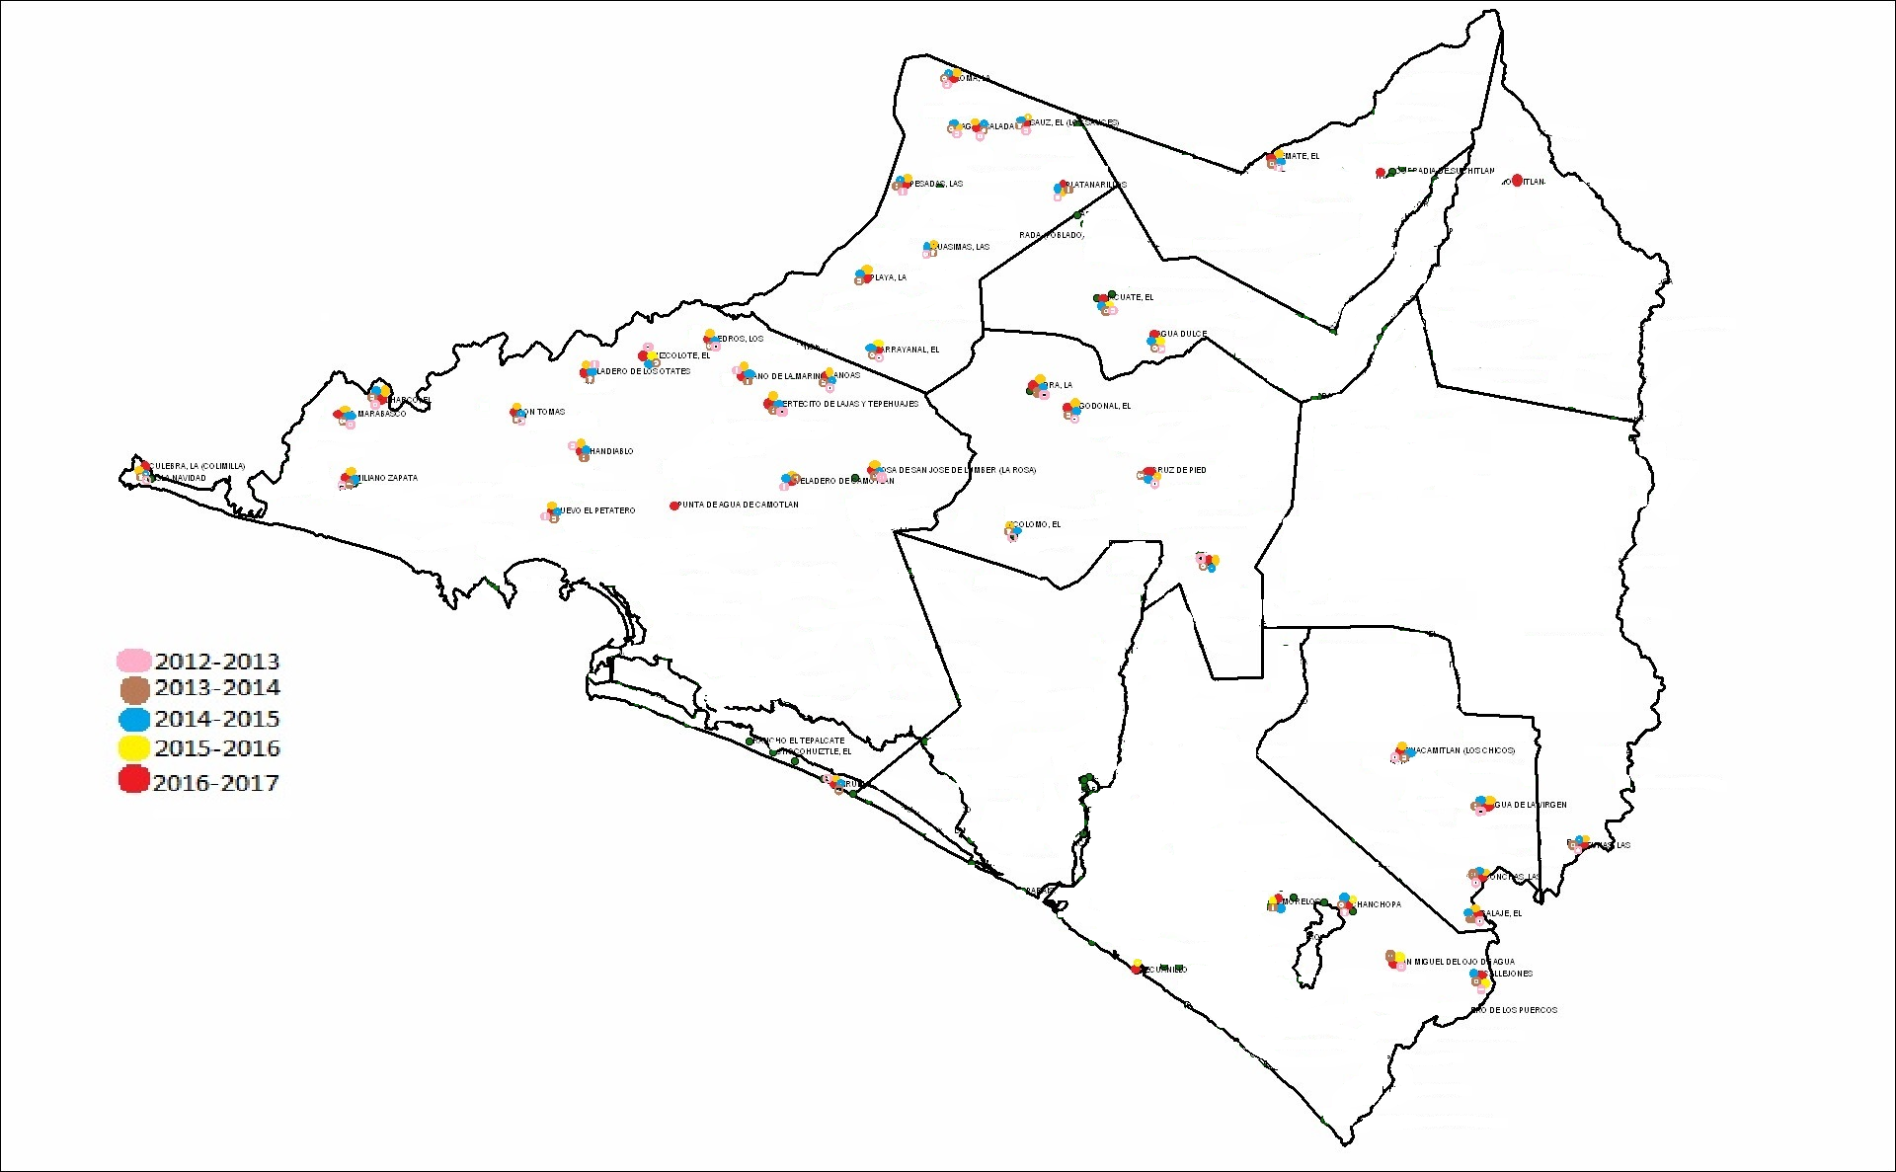
Fuente: Elaboración propia TECSO, con información de la Secretaría de Educación del Estado de Colima.
Como se observa en el mapa anterior, la mayoría de los apoyos del programa se encuentran distribuidos en comunidades que se encuentran en las zonas limítrofes del estado y algunas zonas cercanas a las cabeceras municipales. Si tomamos en cuenta el objetivo del programa que señala que los apoyos se deben dirigir a “comunidades pequeñas y dispersas”; este equipo evaluador concluye que no necesariamente se cumple esta premisa. Derivado que el programa se implementó en 1991, bajo condiciones del entorno distintas a las actuales.
La infraestructura carretera del estado de Colima, era la siguiente:
Figura 10. Carreteras en el estado de Colima (1999)
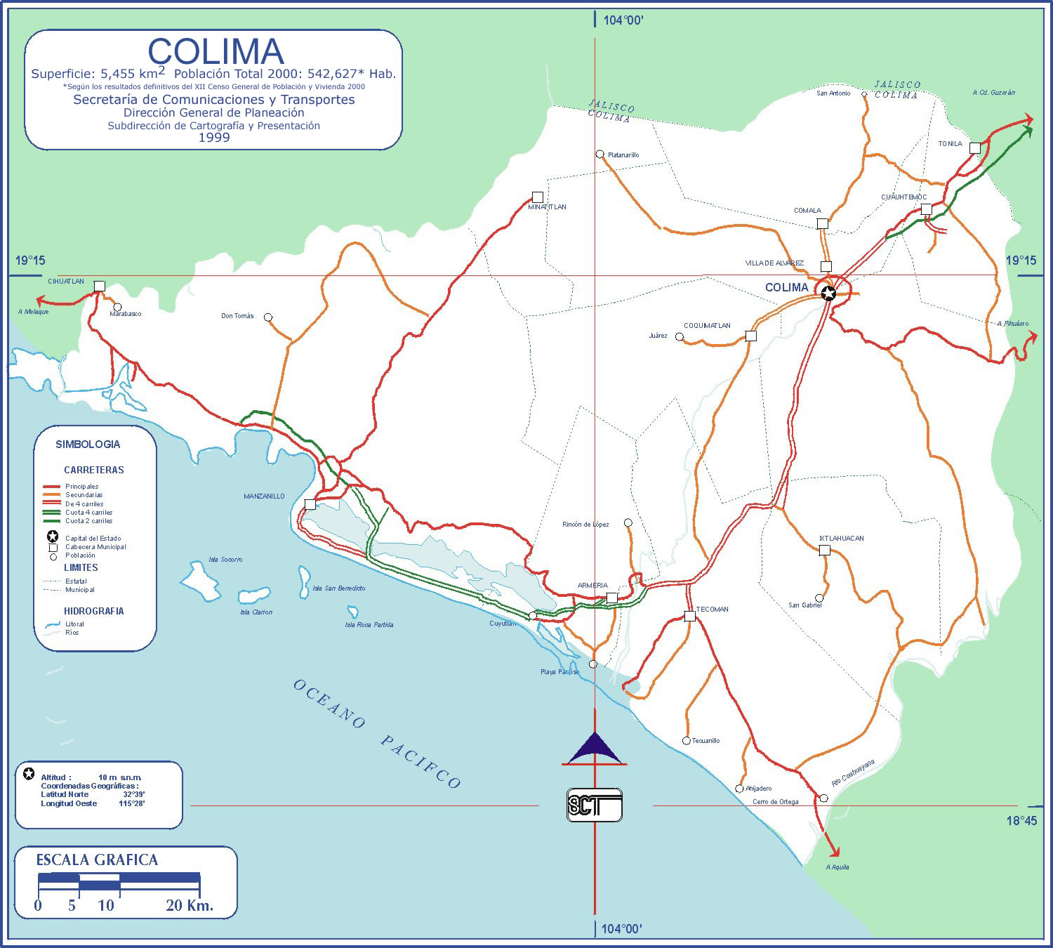
Fuente: https://www.mapacarreteras.org/e2544-colima.html

En la actualidad, la dotación de infraestructura carretera, ha crecido con respecto a la infraestructura carretera de 1991; comunicando a zonas del estado que en 1991 estaban aisladas, y en general, mejorando el nivel de conectividad del estado de Colima, lo anterior se debería reflejar el diseño y operación del programa.
A continuación se muestra el estado de la infraestructura carretera del estado de Colima, para el año 2018.

Figura 11. Carreteras en el estado de Colima (2018)
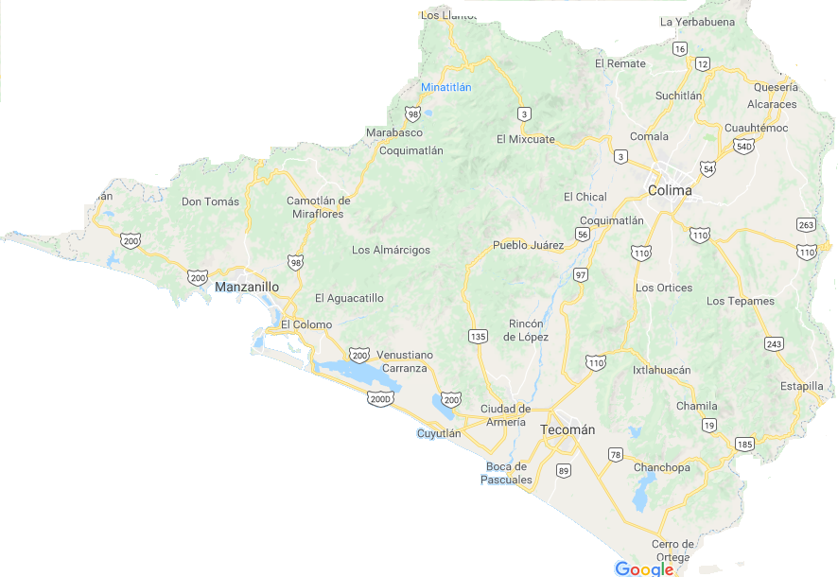
Fuente: https://www.google.com.mx/maps/@19.0957156,-103.7611722,10z
Se concluye, que muchas de las comunidades que actualmente están siendo beneficiadas bajo el criterio de rural y dispersa, ya no lo son, están conectadas con carreteras federales y carreteras estatales, que permiten su fácil acceso. Comunidades como: Chandiablo, Puertecito de Lajas y Tepehuajes, Punta de Agua de Camotlan y Río Marabasco (Manzanillo); Chanchopa y Tecuanillo (Tecomán); El Remate (Comala); Las Tunas (Colima); Cruz de Piedra (Coquimatlán); Montitlan (Cuauhtémoc); y El Mixcuate (Villa de Álvarez) se encuentran a borde de carretera o a unos minutos de la carretera federal, es decir no cumplen con la hipótesis de comunidad dispersa.
Lo anterior, es un área de oportunidad para los responsables de la operación del programa, en el sentido que se debe replantear el diseño del mismo y utilizar otros criterios de asignación del recurso. Además, que se observó en la estadística proporcionada por la entidad evaluada que permanecen los apoyos a personas en el tiempo, independientemente de los resultados que generan estos en el abatimiento del rezago educativo de la población escolar.

5. Análisis de fortalezas, oportunidades, debilidades, amenazas (FODA) y recomendaciones

La Secretaría de Educación del estado de Colima, mediante el Anexo 17. FODA, entero la siguiente información:
Cuadro 10. Anexo 17 FODA
Tema de evaluación:  Diseño | Fortaleza y Oportunidad/Debilidad  o amenaza | Referencia  (Pregunta) | Recomendación
Fortaleza y Oportunidad
El programa E3 surge de la necesidad de atender a los alumnos del Medio Rural de escuelas multigrado con rezago educativo priorizando la mejora del aprendizaje en lectura, escritura y Matemáticas | La compensación permite que el docente permanezca por tiempo completo en la escuela esto beneficia el aprendizaje de los alumnos y la eficiencia terminal. | Las familias se identifican con el docente lo que genera empatía y trabajo colaborativo. La política educativa del gobierno federal establece como prioridad la equidad y la inclusión principalmente en zonas de vulnerabilidad

Revisando la información que nos proporcionó la gerencia del programa, y ha sido comentada a lo largo del presente informe, se opina lo siguiente.
Iniciamos señalando que es el análisis FODA.
El objetivo primario del análisis FODA consiste en obtener conclusiones sobre la forma en que el objeto estudiado será capaz de afrontar los cambios y las turbulencias en el contexto, (oportunidades y amenazas) a partir de sus fortalezas y debilidades internas.

Ese constituye el primer paso esencial para realizar un correcto análisis FODA. Cumplido el mismo, el siguiente consiste en determinar las estrategias a seguir.
Para comenzar un análisis FODA se debe hacer una distinción crucial entre las cuatro variables por separado y determinar qué elementos corresponden a cada una.

A su vez, en cada punto del tiempo en que se realice dicho análisis, resultaría aconsejable no sólo construir la matriz FODA correspondiente al presente, sino también proyectar distintos escenarios de futuro con sus consiguientes matrices FODA y plantear estrategias alternativas.

Tanto las fortalezas como las debilidades son internas de la organización, por lo que es posible actuar directamente sobre ellas. En cambio las oportunidades y las amenazas son externas, y solo se puede tener injerencia sobre las ellas modificando los aspectos internos.

Fortalezas: son las capacidades especiales con que cuenta la empresa, y que le permite tener una posición privilegiada frente a la competencia. Recursos que se controlan, capacidades y habilidades que se poseen, actividades que se desarrollan positivamente, etc.

Oportunidades: son aquellos factores que resultan positivos, favorables, explotables, que se deben descubrir en el entorno en el que actúa la empresa, y que permiten obtener ventajas competitivas.

Debilidades: son aquellos factores que provocan una posición desfavorable frente a la competencia, recursos de los que se carece, habilidades que no se poseen, actividades que no se desarrollan positivamente, etc.

Amenazas: son aquellas situaciones que provienen del entorno y que pueden llegar a atentar incluso contra la permanencia de la organización.

Cuadro 11. FODA
FORTALEZAS | RECOMENDACIONES
Se cuenta con la información de todos las escuelas multigrado del estado de Colima, las características de la población objetivo (niños de 6 a 12 años), referentes a su entorno y al desempeño de los estos en las escuelas. | Utilizarla en el proceso de selección de beneficiarios del incentivo E3, y realizar las gestiones para que todos los docentes de las escuelas multigrado del estado de Colima, cuenten con el incentivo E3.
Se tienen un estado con un nivel de interconectividad muy alto, que permite a los docentes llegar a las escuelas más remotas en un período de tiempo relativamente corto. | Utilizarla en el proceso de selección de beneficiarios del incentivo E3
OPORTUNIDADES | RECOMENDACIONES
Actualizar el marco normativo del programa, dado que sus reglas de operación datan del año de 1991. | Elaborar adecuadamente el proceso de planeación y de gestión del programa utilizando para ello las buenas prácticas de otras entidades federativas que tienen implementados programas similares.
Ampliar la cobertura del programa a la totalidad de las escuelas multigrado, para disminuir el rezago educativo. | Incrementar el presupuesto de egresos del programa para cubrir la totalidad de los 200 docentes de las 108 escuelas multigrado, o en su caso en escuelas unitarias ubicadas en zona rural; hasta alcanzar una asignación presupuestaria de 20 millones de pesos anuales, es decir un incremento de diez millones de pesos.
DEBILIDADES | RECOMENDACIONES
No hay resultados evidentes de que el programa evaluado esté generando resultados, es decir, que revierta el rezago educativo de las comunidades pequeñas y alejadas. | Realizar la reingenería del programa, actualizando los supuestos del mismo, e incorporando las variables de dinámica poblacional, resultados de la evaluación de la política educativa, para dirigir los beneficios del mismo hacia la población que tenga los criterios que marcan los artículos 32 y 33 de la Ley General de Educación.
El MML del programa está insuficientemente elaborado (desde la perspectiva técnica), hace falta observar los criterios técnicos y legales existentes para desarrollarlo. | Elaborar el MML del programa, con acompañamiento experto que permita desarrollar un MML adecuado a la norma legal y técnica, así como para que sirva de base para implementar un sistema de monitoreo y seguimiento que apoye la toma de decisiones de la dependencia.
No existe información sistematizada para verificar el resultado del programa en las comunidades donde se lleva a cabo. | Implementar un sistema de monitoreo y seguimiento que permita evaluar el desempeño del docente y los impactos que este tiene en el rezago educativo.
Esquemas de control insuficientes, los documentos enterados por la gerencia del programa no garantizan que el beneficiario del incentivo asista a su centro de trabajo, ni que incida en la disminución del rezago educativo. | Ampliar el esquema de control, apoyados en el uso de las Tecnologías de la Información y de las redes sociales, para que esté de acorde a las exigencias actuales del programa.
Sistema de indicadores, no es asociativo a la medición de resultados. | Mejorar el MML del programa para desarrollar indicadores que midan los resultados del mismo en la población objetivo.
El sistema de control del programa, no considera la medición de resultados en la población escolar. | Ampliar el sistema de control, para que incorpore el efecto del programa en la disminución/aumento del rezago educativo.
AMENAZAS | RECOMENDACIONES
La tendencia poblacional del estado de Colima, está caracterizada por el aumento de la esperanza de vida y la disminución de la fertilidad, que se refleja en un proceso de envejecimiento; lo que implica, que un menor número de niños ingresen a las escuelas multigrado. | Adaptar el programa a la dinámica poblacional. En caso de que derivado de esta variable algún maestro sea reubicado, se deberá se deberá de hacer lo más cerca posible y con la aprobación del docente para no perjudicar sus derechos
Poca transparencia en los resultados del programa, tanto en las reglas de operación, en los criterios de asignación de incentivos, en los documentos que se generan en el control del programa. | Cumplir con las obligaciones del Título Quinto de la Ley General de Transparencia y Acceso a la Información Pública.

6. Conclusiones
El programa Arraigo del Maestro en el Medio Rural, también conocido como E3, forma parte de los recursos presupuestales del Fondo de Aportaciones para la Nómina Educativa y el Gasto Operativo (FONE), operado por la Secretaría de Educación del Estado de Colima y la Coordinación de los Servicios Educativos del Estado.
Tiene como objetivo: “Abatir el rezago educativo en las escuelas primarias multigrado de zonas rurales, en comunidades pequeñas y dispersas, así como disminuir la alta movilidad de los docentes.”
Opera desde el año de 1991, para ello la Secretaría de Educación Pública federal entregó como reglas de operación el documento denominado “Criterios para la asignación de la compensación al personal adscrito a escuelas ubicadas en comunidades pequeñas y dispersas”. Siendo este documento el único sustento normativo entregado por la gerencia del programa.
La Secretaría de Educación del Estado de Colima, implementaron las siguientes medidas de control para mejorar la gestión del programa, siendo estos:
1. Convenio para Docente Incentivado, que consta de tres fojas y señala básicamente la estrategia administrativa para enterar el apoyo; más no se incorporan esquemas de gestión por resultados.
2. Registro de Asistencia del Docente Incentivado E3, que es una foja donde el Supervisor Escolar, junto con una persona de la comunidad, dan fe de que el docente asistió a clases.
3. Evaluación para otorgar el incentivo “E3”, que consta de tres fojas, donde el docente es evaluado por el Supervisor Escolar en seis rubros, y con este documento se solicita el pago del “E3”.
En la actualidad el programa atiende a 97 docentes de 55 Escuelas multigrado en comunidades pequeñas y dispersas. (9 de los 10 municipios del estado cuentan con el servicio).
El programa evaluado encuentra su sustento normativo en los artículos 32 y 33 de la Ley General de Educación. En este sentido, el programa Arraigo del Maestro en el Medio Rural, es un programa necesario para contribuir a que la población de las regiones dispersas disminuya su rezago educativo, mediante el acceso de una educación de calidad.
Se encuentra alineado al Plan Nacional de Desarrollo, Meta III, Estrategia trasversal III; al Plan Estatal de Desarrollo 2016-2021, Eje 2, Línea de Política 2.3, Objetivo 2.3.3.; al Programa Sectorial de Eduación 2016-2021, Subprograma Educación Básica, objetivo 5; y en el Programa Institucional de Educación 2017-2021, Meta 2.2.11.1.
Además, el programa en comento contribuye al logro de los Objetivos de Desarrollo Sostenible, Objetivo 4, 4.1.
En el proceso de evaluación, se identifican áreas de mejora en los instrumentos de la Gestión para Resultados, derivado de lo dispuesto por el artículo 134 de la Constitución Política de los Estados Unidos Mexicanos. Desde la definición de la población objetivo, elaboración del marco lógico del programa (árbol de problemas, árbol de objetivos, matriz de indicadores para resultados); generación de información para el monitoreo y seguimiento del mismo.
En la gestión del programa, se detectaron esquemas de control insuficientes, en particular los documentos enterados por la gerencia del programa no garantizan que el beneficiario del incentivo asista a su centro de trabajo, ni que incida en la disminución del rezago educativo.
Se concluye, que muchas de las comunidades que actualmente están siendo beneficiadas bajo el criterio de rural y dispersa, ya no lo son, están conectadas con carreteras federales y carreteras estatales, que permiten su fácil acceso, comunidades como: Chandiablo, Puertecito de Lajas y Tepehuajes, Punta de Agua de Camotlan y Río Marabasco (Manzanillo); Chanchopa y Tecuanillo (Tecomán); El Remate (Comala); Las Tunas (Colima); Cruz de Piedra (Coquimatlán); Montitlan (Cuauhtémoc); y El Mixcuate (Villa de Álvarez) se encuentran a borde de carretera o a unos minutos de la carretera federal, es decir no cumplen con la hipótesis de comunidad dispersa. En este sentido, se recomienda actualizar el criterio de focalización del programa, eliminando el criterio de pequeñas y dispersas, para solo hacer mención de escuelas multigrado, que desde la perspectiva del grupo evaluador, es la variable principal para otorgar el incentivo.
En este mismo sentido, el término de arraigo, bajo las actuales condiciones de alta conectividad estatal, no es una variable que justifique el programa. Dado que para llegar a las comunidades más alejadas, no se requiere invertir mucho tiempo, como por ejemplo, para llegar a las comunidades de la Sierra de Oaxaca, zonas altas de Chiapas y la zona Tarahumara de Chihuahua. Por lo anterior, se recomienda a la gerencia del programa, buscar la actualización del término de arraigo, por otro que haga referencia a la necesidad de disminuir el rezago educativo que implica que los alumnos participen de una escuela multigrado.
Un tema que resulta como prioridad de atención de la gerencia del programa, es la poca transparencia en los resultados del programa, tanto en las reglas de operación, en los criterios de asignación de incentivos, en los documentos que se generan en el control del programa.
De lo anterior, se recomienda: realizar la reingenería del programa, actualizando los supuestos del mismo, e incorporando las variables de dinámica poblacional, resultados de la evaluación de la política educativa, para dirigir los beneficios del mismo hacia la población que tenga los criterios que marcan los artículos 32 y 33 de la Ley General de Educación.
Cumplir con las obligaciones del Título Quinto de la Ley General de Transparencia y Acceso a la Información Pública.
Así como, ampliar la cobertura del programa para cubrir la totalidad de los 200 docentes de las 108 escuelas multigrado, hasta alcanzar una asignación presupuestaria de 20 millones de pesos anuales, es decir un incremento de 10 millones de pesos. Lo anterior, derivado de la naturaleza de las escuelas que atiende el programa, escuelas multigrado, que se encuentran en desventaja ante las escuelas unigrado; es decir el esfuerzo del maestro para atender dentro del aula a alumnos de diferentes grados, implica la preparación de material extra, lo que supone la desventaja en la prestación del servicio de educación de calidad.

7. Bibliografía
Ascolani, A. World Bank’s strategies for financing the education in Latin American countries. Obtenida de http://revistaseletronicas.pucrs.br/ojs/index.php/faced/article/viewFile/2765/2112
CONEVAL, SHCP, SFP. (2016). Guía para el Diseño de la Matriz de Indicadores para Resultados.
DOF. (2009). Ley General del Sistema Nacional de Seguridad Pública. Obtenido de http://www.dof.gob.mx/nota_detalle.php?codigo=5076728&fecha=02/01/2009
DOF. (2007). Reglas de Operación del Programa de Acciones Compensatorias para Abatir el Rezago Educativo en Educación Inicial y Básica (CONAFE). Obtenido de http://www.dof.gob.mx/nota_detalle.php?codigo=5012006&fecha=30/12/2007
Ortegón, E.; Pacheco, J. y Prieto, A. (2005). Metodología del marco lógico para la planificación, seguimiento y la evaluación de proyectos y programas. ILPES-CEPAL

Evaluación de Consistencia y Resultados: analiza sistemáticamente el diseño y desempeño global de los programas federales, para mejorar su gestión y medir el logro de sus resultados con base en la matriz de indicadores.
La evaluación de consistencia y resultados deberá ser realizada mediante trabajo de gabinete, y el informe correspondiente deberá incluir un análisis conforme a los siguientes criterios: En materia de diseño, planeación estratégica, cobertura y focalización, operación, percepción de la población objetivo, y de resultados.
Usamos el término para enfatizar que no se trata de una resolución de orden económico simple –costo-beneficio monetario-, sino que se trata de integrar en las planeaciones y análisis un enfoque desde la perspectiva del bienestar público, lo cual implica integrar aspectos como la equidad, el desarrollo sustentable, etc.
Ascolani, A. World Bank’s strategies for financing the education in Latin American countries.
Disponible en: http://www.tamaulipas.gob.mx/educacion/arraigo-del-maestro-en-el-medio-rural/
Disponible en: http://www.educacion.michoacan.gob.mx/servicios-que-ofertamos/
Obtenida en: http://www.shcp.gob.mx/EGRESOS/PEF/sed/Guia%20MIR.pdf
REGLAS de Operación e indicadores de gestión y evaluación del Programa para Abatir el Rezago en Educación Inicial y Básica que opera el Consejo Nacional de Fomento Educativo (CONAFE). DOF 19/12/2005. Disponible en: http://www.dof.gob.mx/nota_detalle.php?codigo=2102597&fecha=19/12/2005&print=true
Disponible en: (http://secolima.gob.mx/doctos/transparencia/sed/9.-REDES%20(RECONOCIMIENTO%20AL%20DESEMPENO%20DOCENTE).pdf)
Ortegón, E.; Pacheco, J. y Prieto, A. (2005) Metodología del marco lógico para la planificación, seguimiento y la evaluación de proyectos y programas. ILPES-CEPAL
Ortegón, E.; Pacheco, J. y Prieto, A. (2005) Metodología del marco lógico para la planificación, seguimiento y la evaluación de proyectos y programas. ILPES-CEPAL

